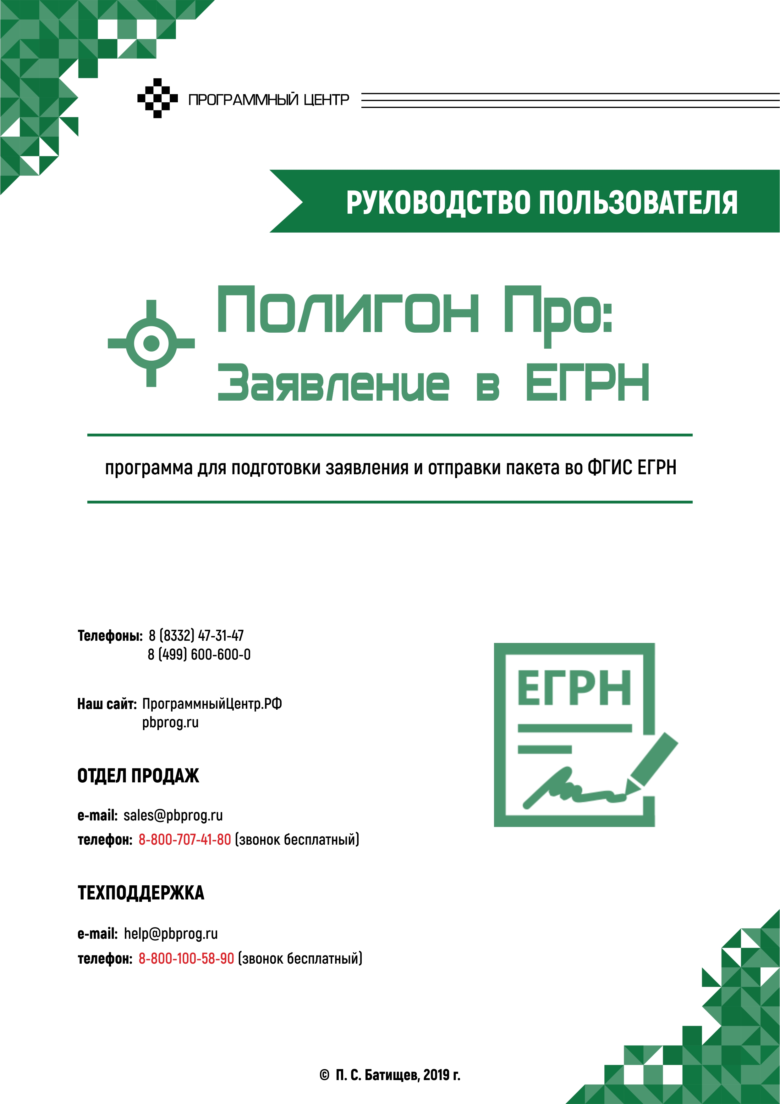
Содержание
Введение 3
Авторское право 4
Системные и технические требования 6
Начало работы в программе 7
Знакомство с программой 8
Окно программного модуля 8
Главное меню программного модуля 12
Работа в программе 17
Настройки программы 17
Создание проекта 19
Открытие проекта 21
Сохранение проекта 24
Ввод данных 26
Ввод данных в поля 26
Ввод данных в таблицы 26
Адресный классификатор ФИАС 29
Установка адресного классификатора ФИАС 30
Обновление адресного классификатора ФИАС 37
Подготовка проекта 42
Кадастровый учет 43
Государственная регистрация прав 50
Кадастровый учет и регистрация права 82
Иное 91
Формирование пакета 116
Подготовка пакета на месте 116
Подготовка пакета удаленно 124
Окно «Обмен с Росреестром» 133
Техническая поддержка 136
Руководство пользователя 136
Способы обращения в службу технической поддержки 137
Написать письмо в техподдержку 138
Запись видео с экрана 139
Написать отзыв 141
Звонок в техподдержку 142
Сеанс управления Вашим компьютером 142
Обучение пользователей 146
Приоритетная техподдержка 147

Введение
«Полигон Про» – это новое технологическое решение, сочетающее в себе профессиональный уровень возможностей и удобный пользовательский интерфейс.
Программное обеспечение «Полигон Про» – многомодульная платформа для формирования различных документов, необходимых для кадастрового учета, с возможностью их отправки в ОКУ. С программой «Полигон Про» Вы сможете работать, не покидая своего дома или офиса, через сеть Интернет.
Работа на платформе «Полигон Про» – это легко, удобно, надежно и эффективно!

Программный модуль «Полигон Про: Заявление в ЕГРН» входит в состав многомодульной платформы «Полигон Про».
Модуль предназначен для подготовки заявления на ГКУ и/или ГРП для отправки пакета в регионы, перешедшие на ФГИС ЕГРН.

Авторское право
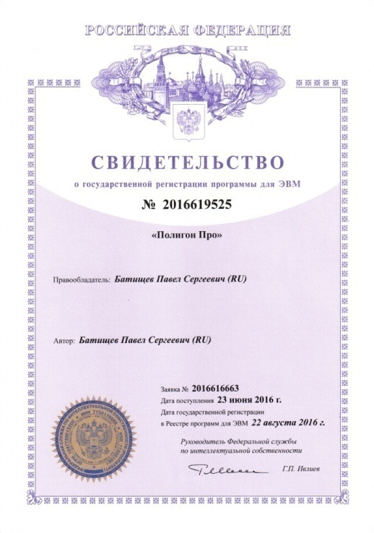
Авторское право на программу зарегистрировано в Федеральной службе по интеллектуальной собственности, патентам и товарным знакам, автор и правообладатель: Батищев П.С.
Также Программный центр «Помощь образованию» – Полигон Про (ИП Батищев П.С.) получил лицензию Федеральной службы безопасности, разрешающей встраивание в разрабатываемые информационные системы средств криптографической защиты и электронной подписи (ЛСЗ № 0004329 рег. № 1057Н от 16.09.2015г.). Лицензия получена в соответствии с постановлением Правительства РФ от 16.04.2012 г. № 313 (подробнее см. «Лицензия ФСБ»).
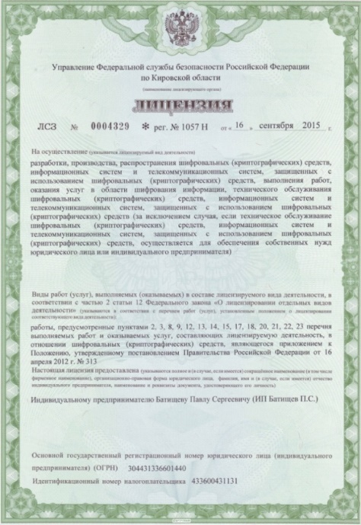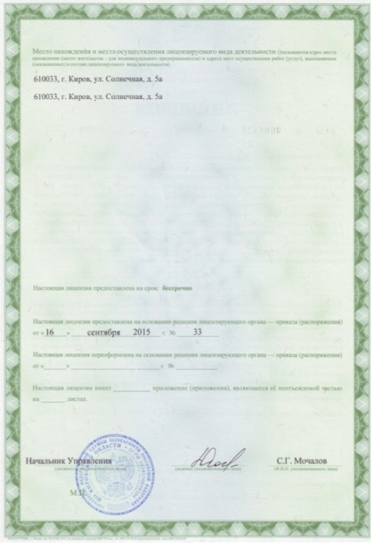
Удостоверяющий центр ООО «ПРОГРАММНЫЙ ЦЕНТР» аккредитован на соответствие требованиям Федерального закона от 06.04.2011 г. № 63-ФЗ «Об Электронной подписи».
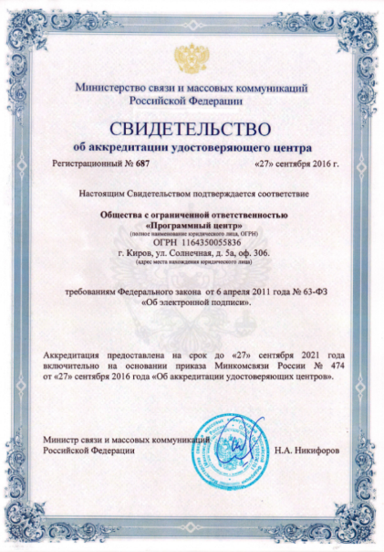
Сайт Программного центра «Помощь образованию» – Полигон Про (ИП Батищев П.С.) pbprog.ru (ПрограммныйЦентр.РФ) получил электронный «Знак доверия» D-U-N-S® Registered™ – это своеобразная «визитная карточка» любого бизнеса, стремящегося повысить к себе доверие со стороны потенциальных контрагентов и начать работу на международном рынке. Это подтверждение репутации нашей компании как прозрачной и понятной. «Знак доверия» важен в случае торговых отношений, особенно когда на основании таких данных принимаются или пересматриваются условия сотрудничества.
D-U-N-S® номер может упростить установление торговых отношений с зарубежным партнером. Некоторые крупные транснациональные компании требуют предоставить D-U-N-S® номер с целью реализации своей кредитной политики в отношении контрагентов по торговым контрактам.
«Знак доверия» выдается при условии добровольного раскрытия компанией базовой информации о себе и подписания соглашения с «ИнтеРФакс – Дан энд Брэдстрит». Для получения справки о компании в привычном для мирового бизнеса формате Dun&Bradstreet Вы можете кликнуть на электронный «знак доверия» на нашем сайте pbprog.ru (ПрограммныйЦентр.РФ).
Компании, получившие D-U-N-S®Registered™, попадают в специальный реестр проверенных компаний Dun & Bradstreet – www.dunsregistered.com.

Системные и технические требования
В данном разделе руководства пользователя представлены системные и технические требования необходимые для работы платформы «Полигон Про» (в т. ч. программного модуля «Полигон Про: Заявление в ЕГРН»):
- Операционная система (любая из перечисленных версий):
  - Windows Server 2008 R2 (с пакетом обновлений 1);
  - Windows Server 2012;
  - Windows 7;
  - Windows 8;
  - Windows 8.1;
  - Windows 10.
- Процессор 32-разрядный (x86) или 64-разрядный (x64) с тактовой частотой 1 ГГц (гигагерц) или выше.
- Оперативная память (ОЗУ):
  - 1 ГБ (гигабайт) для 32-разрядной системы;
  - 2 ГБ для 64-разрядной системы.
- Графическое устройство с поддержкой DirectX 9.
- Оптимальный объем свободного пространства для установки базы данных ФИАС:
  - для 1-ого региона – 3 ГБ;
  - для всех регионов – 58 ГБ.
- Microsoft.NET Framework версии 4.5 и выше (включен в дистрибутив).
- Текстовый редактор Microsoft Word 2007/2010/2013 (! кроме версии 2010 Starter) или текстовый редактор Writer бесплатного офисного пакета OpenOffice.org версии 3.1 и выше.
- Программа подписи по российским стандартам: КриптоПро CSP 3.6, 3.9, 4.0 или 5.0 (Программа КриптоАРМ не требуется).
Примечание 1: для преобразования в формат PDF должен быть установлен MS Office 2007 или выше, при этом в MS Office 2007 компонент для преобразования файлов не встроенный, его нужно устанавливать отдельно.

Начало работы в программе
После установки и запуска программы «Полигон Про» откроется стартовое окно программы (подробное описание стартового окна см. в общем руководстве пользователя):
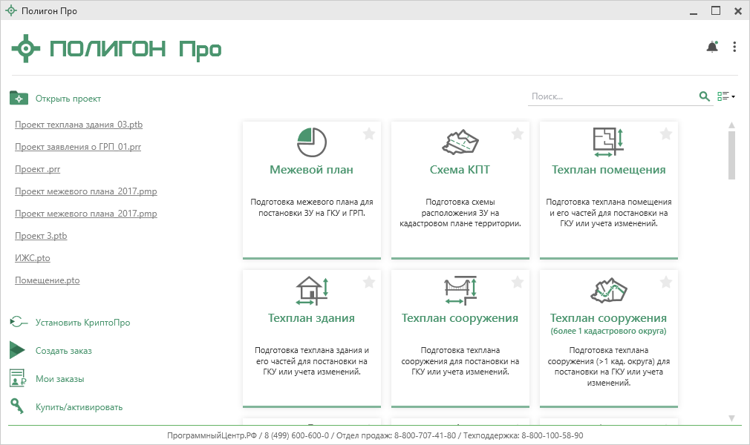
Стартовое окно «Полигон Про»
Для того чтобы начать работу в модуле «Полигон Про: Заявление в ЕГРН», в стартовом окне щелкните по плитке модуля:
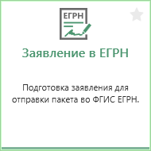

Знакомство с программой

Окно программного модуля
После нажатия на плитку «Полигон Про: Заявление в ЕГРН» на экране появляется окно выбора учетного действия:
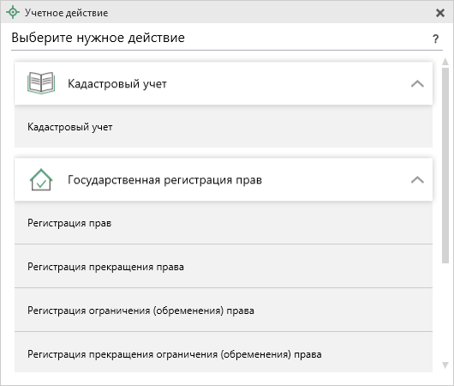
Окно «Учетное действие»
Выберите нужное учетное действие. Откроется главное окно программного модуля.
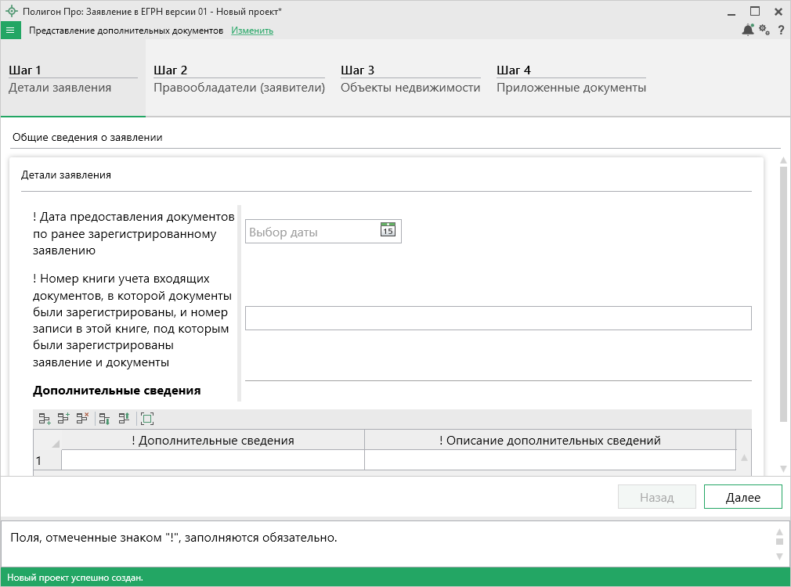
Главное окно программного модуля «Полигон Про: Заявление в ЕГРН»
Стартовое окно будет свернуто в область уведомлений с окном:
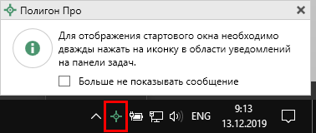
Иконка «Полигон Про»
Для отображения стартового окна дважды щелкните мышью по иконке в области уведомлений.
Установите галочку «Больше не показывать сообщение», чтобы данное сообщение не выводилось в будущем.
Нажмите правой кнопкой мыши по иконке, чтобы открыть или создать другой проект или выйти из программы:
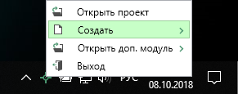
Меню Полигон Про
Для того чтобы не сворачивать стартовое окно в область уведомлений и не показывать уведомление о смене версий печатной формы, снимите соответствующие галочки в окне «Настройки» в разделе «Личные».
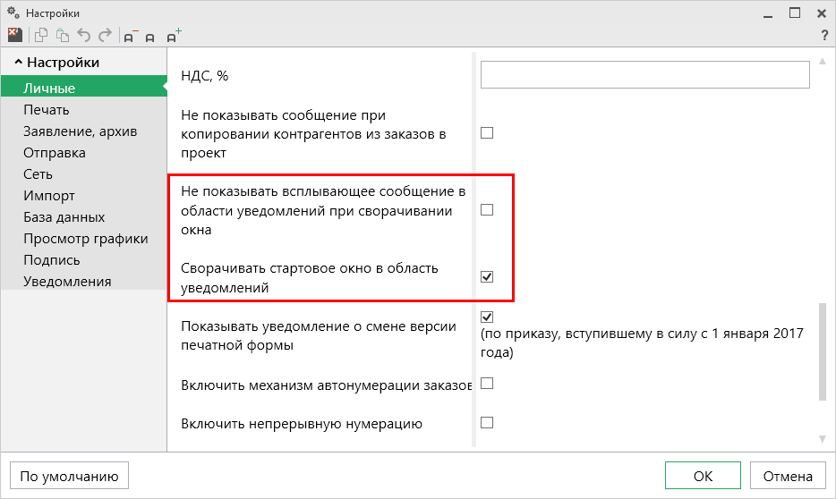
Окно «Настройки», раздел «Личные»

Структура окна программного модуля:
- Заголовок окна, который отображает наименование программного модуля, версию XML-схемы (при наличии) и имя файла, в котором сохраняется информация.
- Кнопка открывает главное меню программного модуля (подробнее см. разделе «Главное меню программного модуля»).
Также на этом уровне находятся кнопки:
- – позволяет изменить учетное действие;
- – открывает «Помощник Полигон Про»;
- – открывает список последних уведомлений о новостях, новых версиях программ и изменении статусов заявок;
- – открывает настройки программы.
- Список шагов – показывает какие шаги необходимо выполнить, чтобы заполнить проект. Также служит для перехода между этими шагами.
Примечание: перейти на следующий шаг можно только после заполнения предыдущего.

- Область заполнения реквизитов – предназначена для ввода данных.
- Панель подсказок – содержит подсказки по заполнению.
- Статус-строка – показывает текущее действие, которое выполняет программа и результат его завершения.
Структура окна программного модуля «Заявление в ЕГРН»
Статус-строка
Список шагов
Заголовок окна
Главное меню
Панель подсказок
Область заполнения реквизитов

Главное меню программного модуля
В левом верхнем углу окна программного модуля расположена кнопка для открытия главного меню:
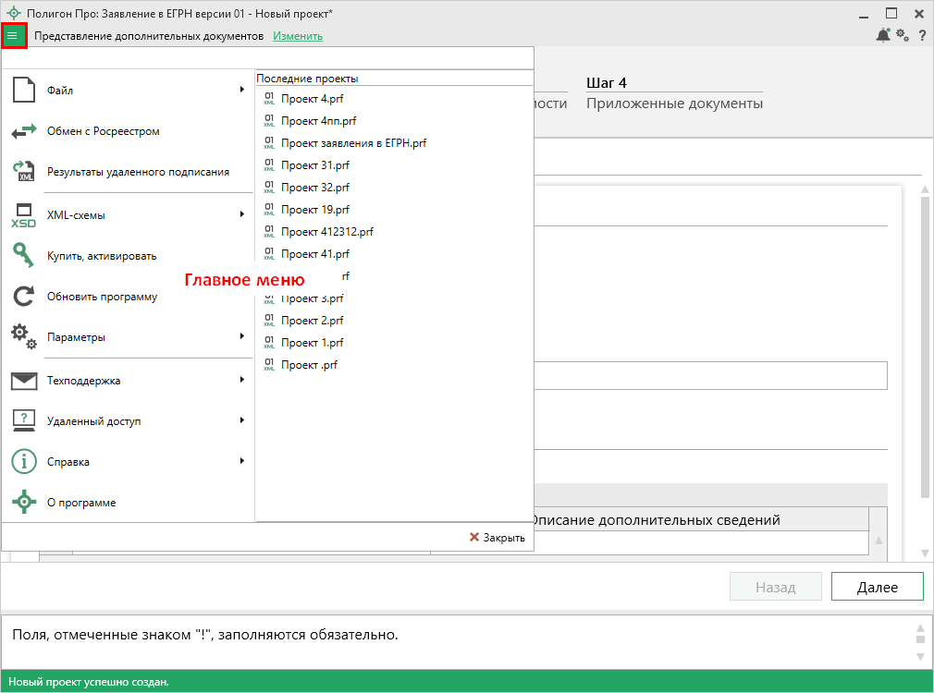
Главное меню программного модуля «Заявление в ЕГРН»
Главное меню разделено на две колонки: слева располагается список основных команд или групп команд для работы, справа – список последних открытых проектов.
открывает следующую группу команд:
- – создать новый проект; аналогичное действие можно выполнить, нажав комбинацию клавиш Ctrl+N на клавиатуре (подробнее см. «Создание нового проекта»);
- – открыть ранее созданный файл; аналогичное действие можно выполнить, нажав комбинацию клавиш Ctrl+О на клавиатуре (подробнее см. «Открытие проекта»);
- 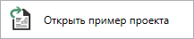 – открыть демонстрационный файл проекта;
- – открыть папку, где сохранен текущий проект;
- – сохранить текущий проект; аналогичное действие можно выполнить, нажав комбинацию клавиш Ctrl+S на клавиатуре (подробнее см. «Сохранение»);
- – сохранить текущий проект под другим именем, или сохранить в другой папке (на другом диске) (подробнее см. «Сохранение»).
– открыть окно «Обмен с Росреестром».
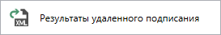 – открыть окно с результатами удаленного подписания.
– открыть для просмотра XML-схему (подробнее см. «Просмотр XML-схемы»).
– приобрести лицензии на использование программных модулей, а также активировать/деактивировать приобретенные лицензии.
– обновить программу «Полигон Про» до последней актуальной версии.
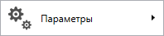 открывает следующую группу команд:
- – открыть настройки программы;
- – обновить адресный классификатор ФИАС (подробнее см. «Адресный классификатор ФИАС»).

открывает следующую группу команд:
- – записать видео, показывающее, какие действия Вы выполняете в программе, и как реагирует программа (подробнее см. «Запись видео с экрана»);
- – отправить письмо специалисту технической поддержки (подробнее см. «Написать письмо в техподдержку»);
- – отправить нам предложения по улучшению программы, замечания, благодарности. Также Вы можете оценить работу службы технической поддержки (подробнее см. «Написать отзыв»).

открывает следующую группу команд:
- – записаться на сеанс удаленного доступа, чтобы специалисты отдела технической поддержки могли получить доступ к Вашему компьютеру для решения технических проблем с программой.
- – подключиться к Вашему компьютеру через Интернет. Специалисты отдела технической поддержки для решения технических проблем могут организовать сеанс удаленного доступа к Вашему компьютеру, т.е. связаться с Вами по Интернету (подробнее см. «Сеанс управления Вашим компьютером»).

открывает следующую группу команд:
- – открыть Руководство пользователя в текстовом редакторе Microsoft Word или при отсутствии в текстовом редакторе Writer бесплатного пакета OpenOffice (LibreOffice) (подробнее см. «Руководство пользователя»);
- – открыть помощник для программного модуля.

– открыть сведения о программе «Полигон Про» (в т. ч. номер версии программы), сведения о разработчике.
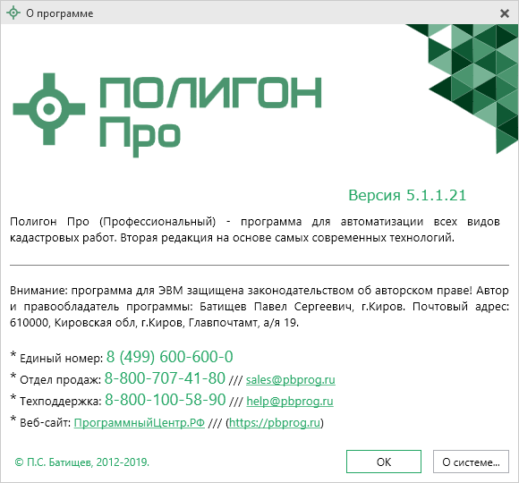
Окно «О программе»
Примечание: кнопка позволяет посмотреть сведения об операционной системе, установленной на Вашем компьютере.

– выход из программного модуля.

Работа в программе

Настройки программы
В программе «Полигон Про» все настройки устанавливаются в отдельном окне «Настройки».
Открыть окно «Настройки» можно несколькими способами:
- В главном меню в группе «Параметры» нажмите «Настройки»;
- Нажмите кнопку ;
- Нажмите клавишу F8.
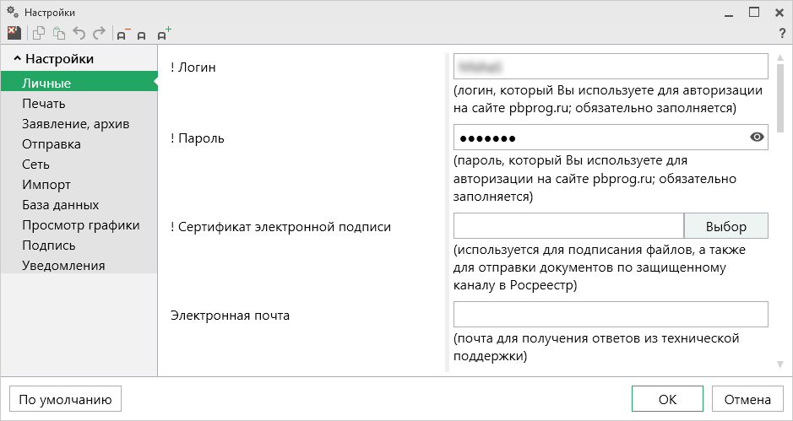
Окно «Настройки», раздел «Личные»
В разделе «Настройки» устанавливаются общие параметры для платформы «Полигон Про».
Если Вы изменили настройки программы, чтобы восстановить настройки по умолчанию, в окне «Настройки» в нижнем левом углу нажмите кнопку .
Подтвердите восстановление значений по умолчанию:
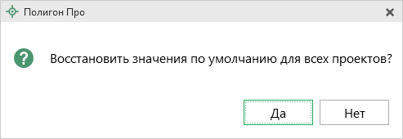

Создание проекта
Создать новый проект в модуле «Полигон Про: Заявление в ЕГРН» можно несколькими способами:
- В стартовом окне щелкните по плитке модуля.
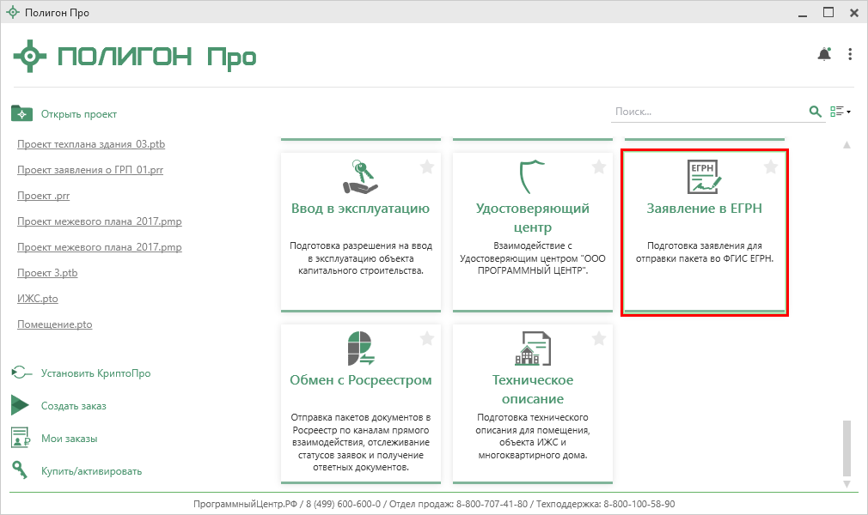
Стартовое окно программы
- Нажмите кнопку в главном меню:
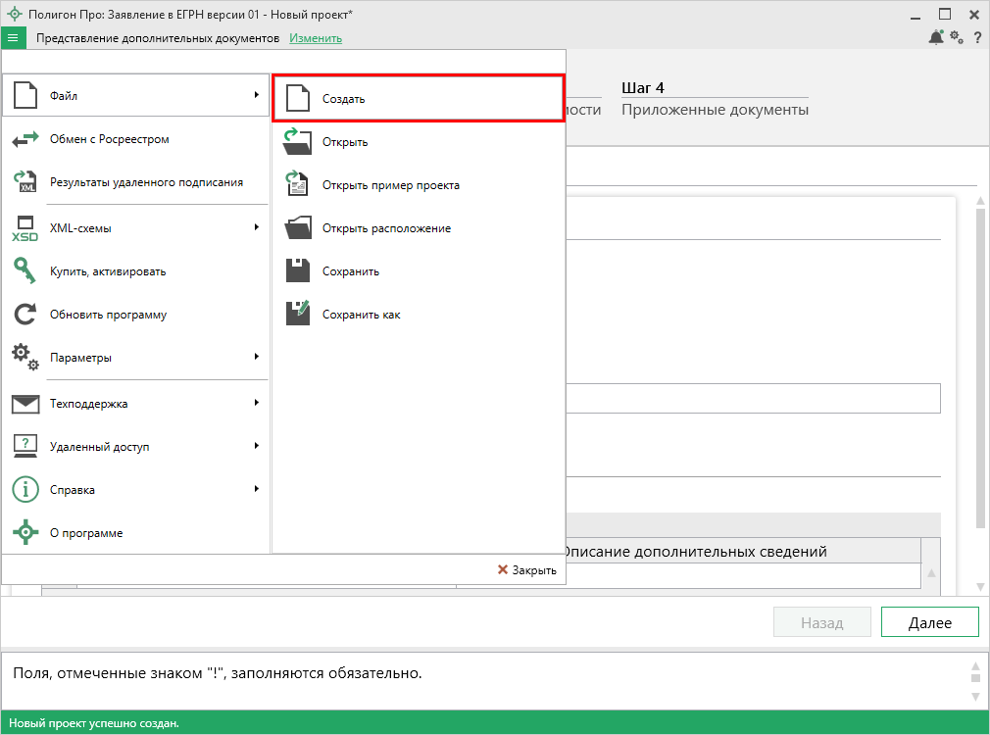
Кнопка «Создать»
- Нажмите комбинацию клавиш Ctrl+N на клавиатуре.

Затем в открывшемся окне выберите учетное действие:
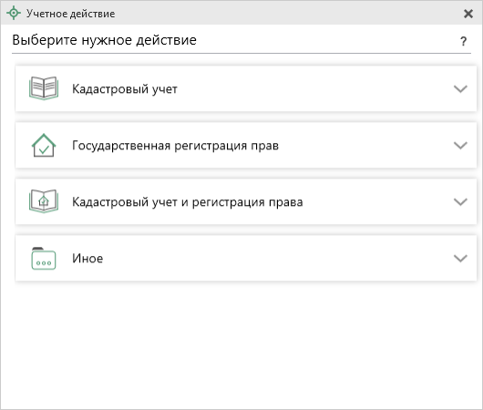
Окно «Учетное действие»

Открытие проекта
Открыть ранее созданный проект можно несколькими способами:
- В стартовом окне нажмите кнопку или комбинацию клавиш Ctrl+O.
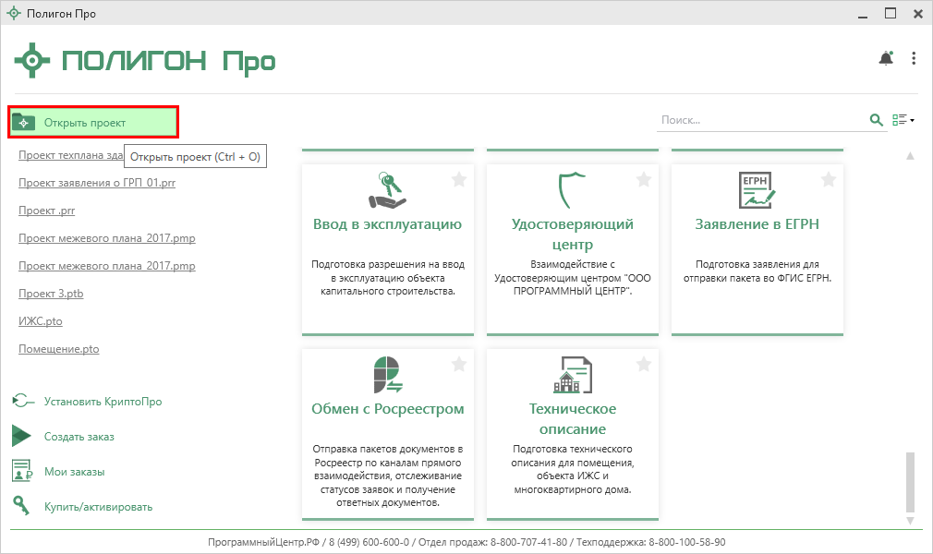
- Нажмите кнопку в главном меню программы:
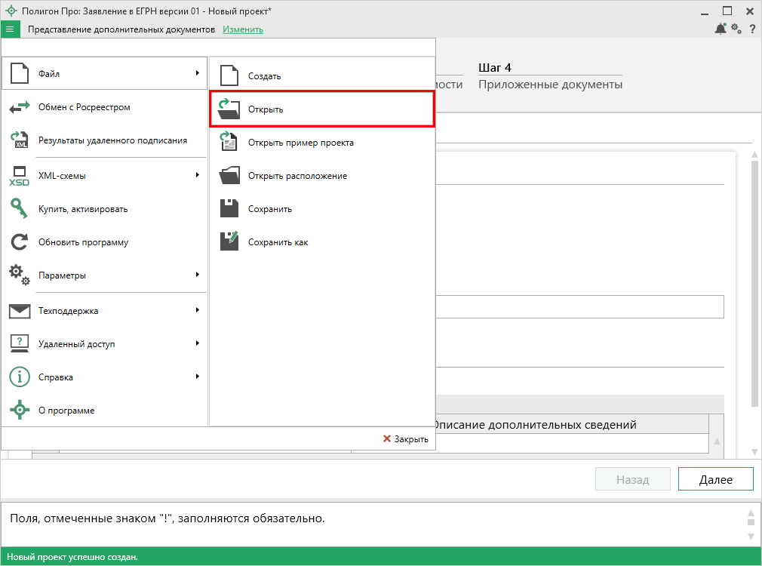
Кнопка «Открыть», главное меню
- Нажмите комбинацию клавиш Ctrl+О на клавиатуре.

В открывшемся окне выберите нужный проект и нажмите кнопку «Открыть».
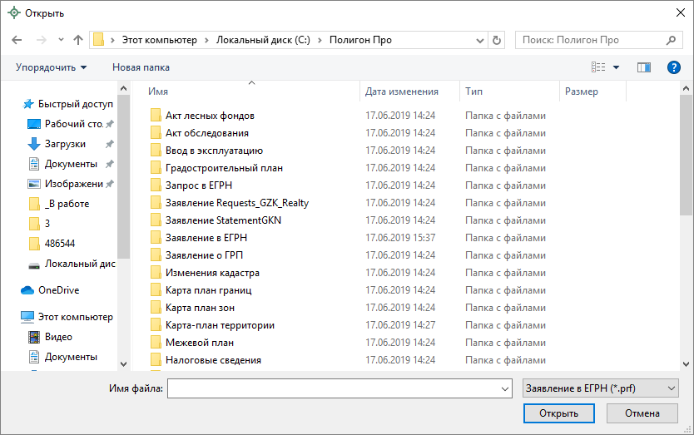
Окно «Открыть»
Также открыть проект можно, выбрав его из списка «Последние проекты».

Сохранение проекта
Сохранить проект можно несколькими способами:
- В главном меню программы нажмите кнопку , чтобы сохранить проект с тем же именем и в ту же папку, где был сохранен ранее.
Нажмите кнопку , чтобы сохранить проект с новым именем или в другую папку.
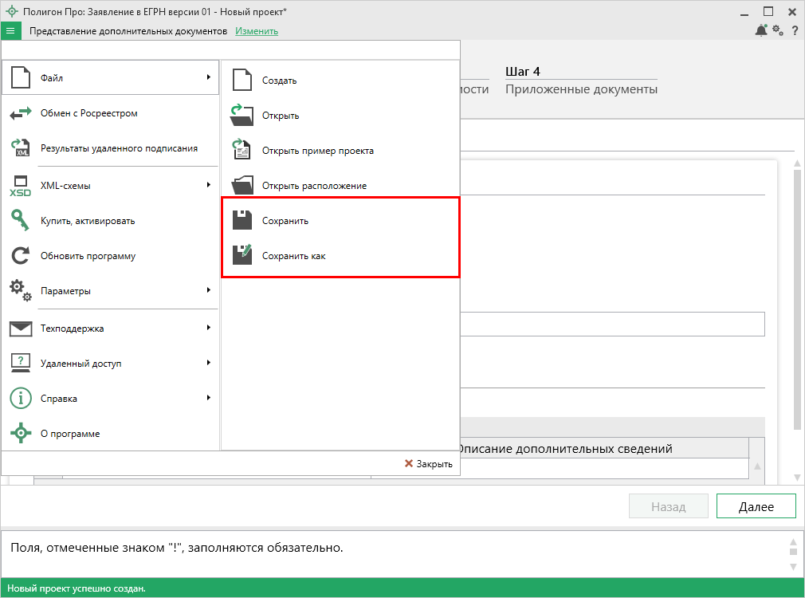
Главное меню программного модуля
- Нажмите комбинацию клавиш Ctrl+S на клавиатуре.

Если выполняется первое сохранение проекта или «сохранение как», в окне «Сохранить как» укажите имя проекта и выберите его расположение:
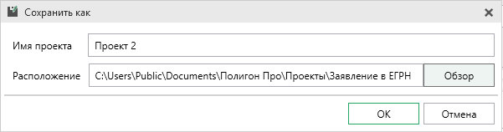
Нажмите .

Ввод данных

Ввод данных в поля
В проекте предусмотрены следующие поля для ввода информации:
- текстовые поля;
- поля с выпадающими списками;
- поля с выпадающим календарем (для ввода даты);
- галочки (для выбора «Да» или «Нет»).
Для ввода однородной информации служат таблицы (подробнее см. «Ввод данных в таблицы»).
С помощью кнопки – «Редактировать» открываются окна диалогов, например, для ввода адреса, сведений о нотариусе и др. Такие поля можно очистить, нажав кнопку – «Очистить поле».

Накапливание условно-постоянной информации
Важной особенностью программы является то, что она накапливает всю ранее введенную информацию в редактируемых выпадающих списках. Накапливание происходит при сохранении проекта.
Таким образом, при создании следующего проекта Вам не придется снова вводить некоторую информацию, а можно просто выбрать ее из выпадающего списка.

Ввод данных в таблицы
Для ввода данных в таблицу установите курсор в нужную таблицу и выполните набор данных.
Для перехода в следующий столбец нажмите клавишу Enter на клавиатуре.
Примечание: если курсор будет находиться в последнем столбце последней строки, то в таблицу будет добавлена новая строка.
Выделение в таблице:
- Выделить ячейку – щелкните мышью в нужную ячейку;
- Выделить строку – щелкните по номеру строки. Для выделения нескольких строк, удерживая левую кнопку, перемещайте мышь по столбцу номеров строк;
- Выделить столбец – щелкните по заголовку столбца;
- Выделить блок ячеек (прямоугольную область) – наведите мышь в один из углов блока, удерживая левую кнопку, перемещайте мышь в противоположный угол блока;
- Выделить все ячейки таблицы – щелкните мышью по верхнему левому прямоугольнику таблицы .
Управление строками в таблице выполняется с помощью кнопок на панели инструментов таблицы:
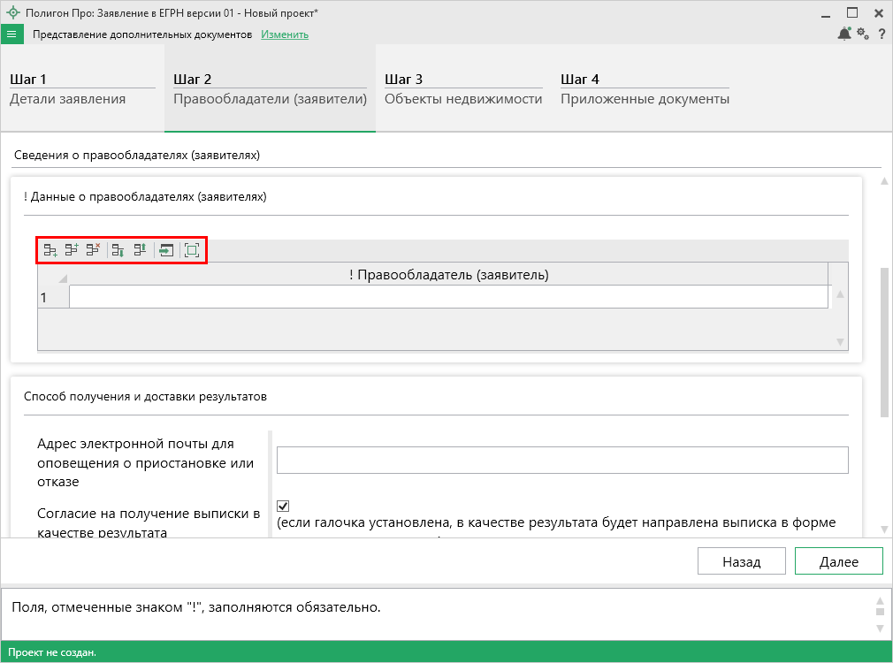
Панель инструментов таблицы
- Чтобы вставить строку, поставьте курсор в строку и нажмите на панели инструментов таблицы кнопку:
- – «Вставить строку (строки) выше», если необходимо вставить новую строку над строкой, где стоит курсор;
- – «Вставить строку (строки) ниже», если необходимо вставить новую строку под строкой, где стоит курсор.
Существующие строки будут сдвинуты вниз.
- Чтобы удалить строку, установите курсор в строку и нажмите на панели инструментов кнопку – «Удалить строку (строки)».
- Чтобы переместить строку, поставьте курсор в строку и нажмите на панели инструментов таблицы кнопку:
- – «Поднять строку (строки)», если необходимо поднять строку (строки) выше;
- – «Опустить строку (строки)», если необходимо опустить строку (строки) ниже.
Существующие строки будут сдвинуты.

Настройка высоты таблиц:
При загрузке программы размеры таблиц по вертикали минимальны, Вы можете увеличить их высоту, чтобы было видно большее количество строк. Для этого наведите курсор на нижнюю границу таблицы, зажмите левую кнопку мыши и перемещайте курсор вниз, растягивая таблицу:
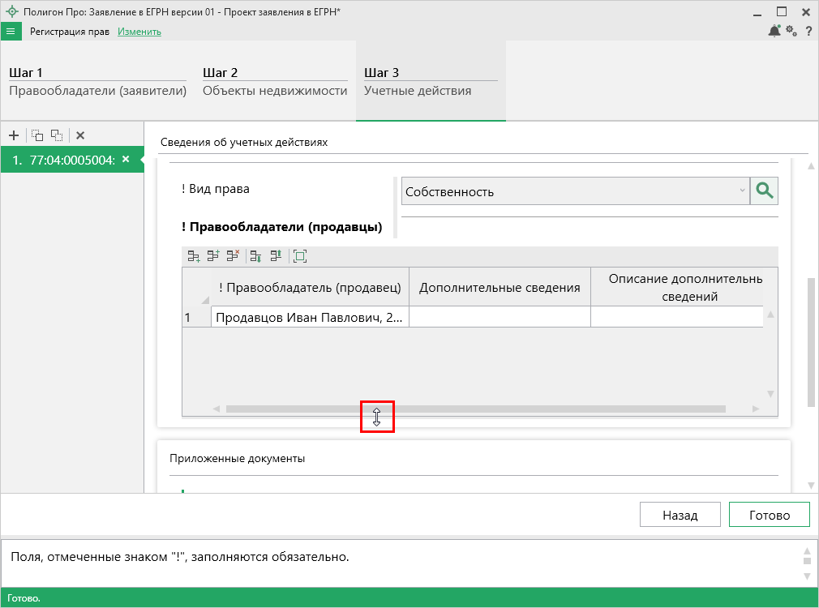
Изменение размеров таблицы
Чтобы развернуть таблицу на весь экран, на панели инструментов таблицы нажмите кнопку – «Развернуть таблицу во весь экран». Чтобы вернуть таблице нормальный размер, нажмите кнопку – «Свернуть таблицу».

Адресный классификатор ФИАС
В программном модуле используется Адресный классификатор с официального сайта Федеральной налоговой службы (https://fias.nalog.ru) в соответствии с требованиями.
Для использования адресного классификатора ФИАС в программе его необходимо установить. Устанавливается адресный классификатор ФИАС только 1 раз, далее Вы просто его обновляете.

Установка адресного классификатора ФИАС
Чтобы установить адресный классификатор ФИАС, в главном меню в группе «Параметры» нажмите «Обновить ФИАС».
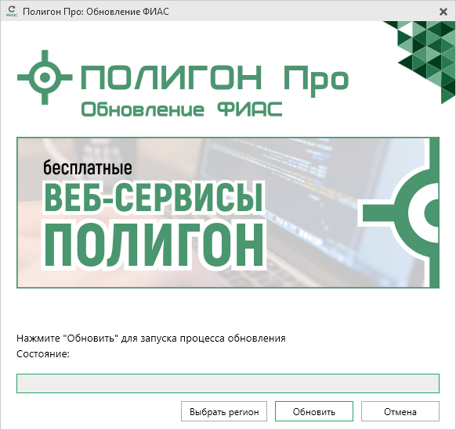
Окно «Полигон Про: Обновление ФИАС»
В открывшемся окне нажмите кнопку .
При первой установке ФИАС программа выдаст сообщение:
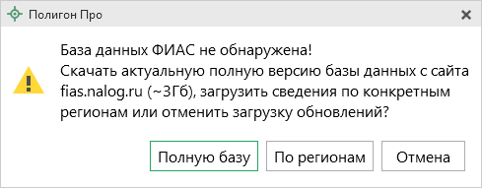
Чтобы скачать и установить полную версию базы данных, нажмите .
Примечание: установка полной версии адресного классификатора ФИАС занимает продолжительное время.

Чтобы скачать сведения по конкретным регионам, нажмите , откроется окно выбора «Регионы». Галочками отметьте те регионы, которые необходимы Вам для работы.
После выбора регионов нажмите :
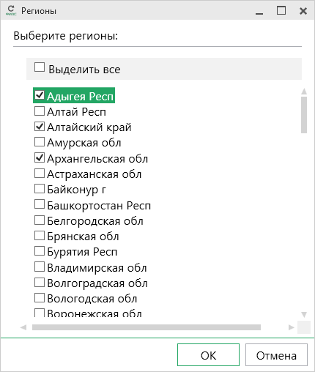
Окно «Регионы»
Примечание: выбрать регионы можно, нажав на кнопку в окне «Полигон Про: Обновление ФИАС»:
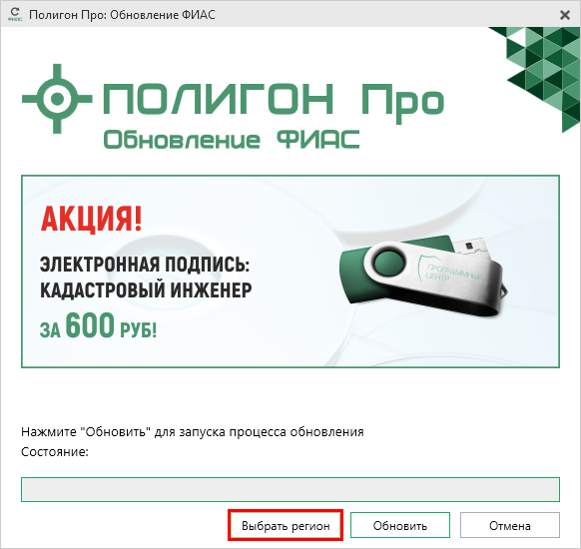
Окно «Полигон Про: Обновление ФИАС»

После выбора регионов в окне «Полигон Про: Обновление ФИАС» нажмите кнопку . Начнется загрузка сведений по регионам с официального сайта Федеральной налоговой службы:
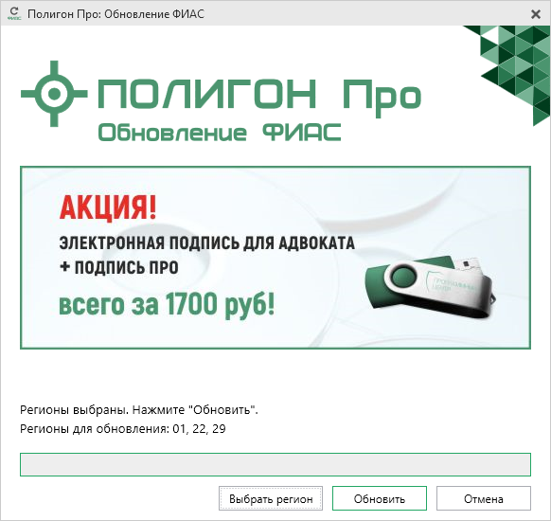
Окно «Полигон Про: Обновление ФИАС»
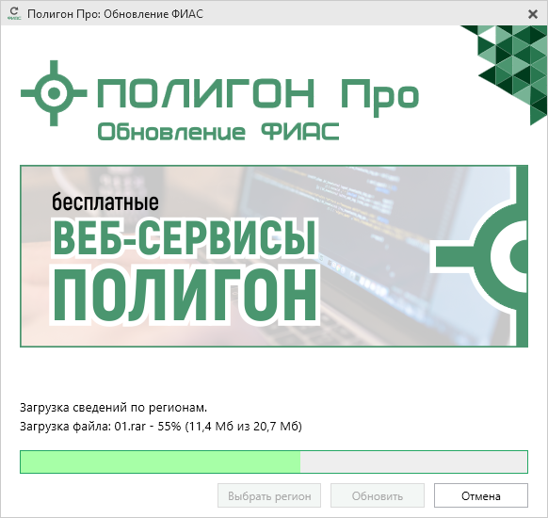
Окно «Полигон Про: Обновление ФИАС»
После установки адресного классификатора ФИАС в окне «Полигон Про: Обновление ФИАС» будет указан статус «Завершено».
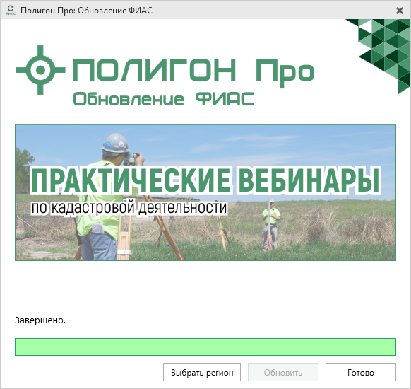
Окно «Полигон Про: Обновление ФИАС»
Примечание: после установки адресного классификатора ФИАС в окне «Настройки» в разделе «Личное» в поле «Список регионов для базы ФИАС» будет указан список выбранных регионов, которые были загружены.
Также в поле «Список регионов для базы ФИАС» с помощью кнопки Вы можете выбрать регионы, которые необходимо дозагрузить (подробнее см. «Обновление адресного классификатора ФИАС»).
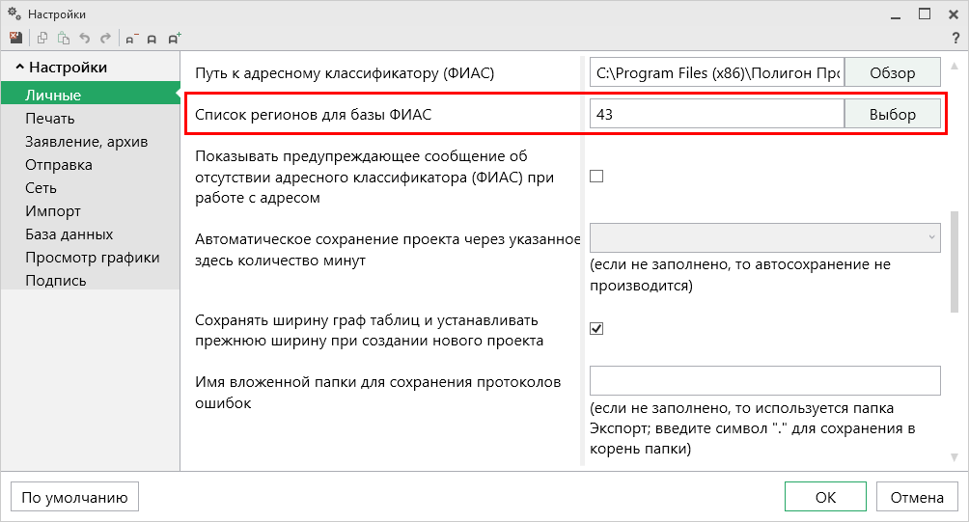
Окно «Настройки»

Обновление адресного классификатора ФИАС
На официальном сайте Федеральной налоговой службы (сайт: http://fias.nalog.ru) адресный классификатор регулярно обновляется. Поэтому программный модуль «Полигон Про: Заявление в ЕГРН» отслеживает выпуск новых версий адресного классификатора ФИАС и рекомендует Вам его обновить.
Данная проверка включается автоматически при запуске программы или при нажатии на кнопку «Обновить ФИАС» в главном меню программы.
Окно «Полигон Про: Обновление ФИАС»
Если Вам необходимо загрузить дополнительные регионы, в окне «Полигон Про: Обновление ФИАС» нажмите кнопку . В открывшемся окне выберите необходимые регионы и нажмите :
Внимание! Из-за структурных особенностей адресного классификатора ФИАС обновление регионов занимает продолжительное время, даже если выбран один регион. Обновление проводится в фоновом режиме, поэтому Вы можете продолжать работать в программе.
В окне «Полигон Про: Обновление ФИАС» нажмите кнопку , начнется загрузка сведений по регионам с официального сайта Федеральной налоговой службы:
Окно «Полигон Про: Обновление ФИАС»
Окно «Полигон Про: Обновление ФИАС»
После обновления адресного классификатора ФИАС в окне «Полигон Про: Обновление ФИАС» будет указан статус «Завершено».
Окно «Полигон Про: Обновление ФИАС»

Подготовка проекта
В зависимости от выбранного действия на этапе создания проекта открывается основное окно программного модуля с набором шагов, таблиц, полей, которые необходимо заполнить перед отправкой.
Все учетные действия разделены на группы:
- «Кадастровый учет»;
- «Государственная регистрация прав», которая включает в себя следующие действия:
- Регистрация прав;
- Регистрация прекращения права;
- Регистрация ограничения (обременения) права;
- Регистрация прекращения ограничения (обременения) права;
- Сделки.
- «Кадастровый учет и регистрация права»;
- «Иное», которая включает в себя следующие действия:
- Представление дополнительных документов;
- Прекращение регистрации;
- Приостановление регистрации;
- Возобновление регистрации.

Кадастровый учет
При выборе данного учетного действия открывается окно с выбором пакета основного документа, который необходимо для выполнения учетного действия:
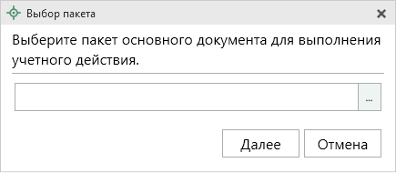
Выбор пакета
Выберите ZIP-архив (GKUZU_*.zip, GKUOKS_*.zip, act_*.zip) с основным документом и нажмите кнопку .
Часть сведений будет перенесена в проект. Вам необходимо проверить их, а также дополнить недостающие.

Учетное действие заполняется за три шага:
- Шаг 1: Правообладатели (заявители);
- Шаг 2: Объекты недвижимости;
- Шаг 3: Приложенные документы.

Шаг 1: Правообладатели (заявители)
Шаг 1 предназначен для ввода сведений о правообладателях, о способах получения и доставки результатов.
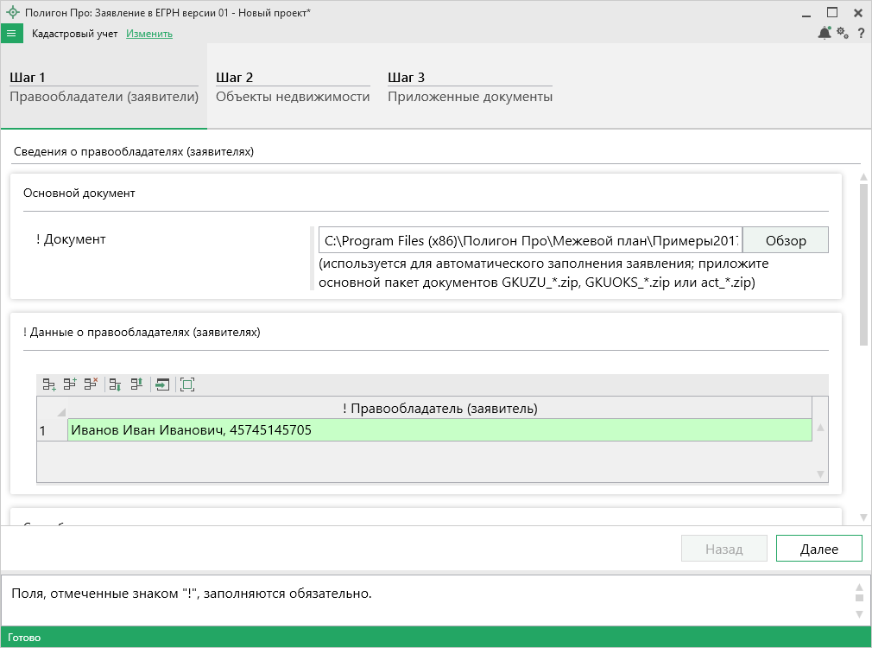
Шаг 1
Поле «! Документ» используется для автоматического заполнения заявления. В данное поле можно приложить основной пакет документов – GKUZU_*.zip, GKUOKS_*.zip, act_*.zip.
В таблицу «! Данные о правообладателях (заявителях)» из основного документа перенесены сведения о правообладателях (заявителях). Нажмите кнопку – «Редактировать», чтобы проверить сведения.
Откроется окно «Сведения о правообладателе»:
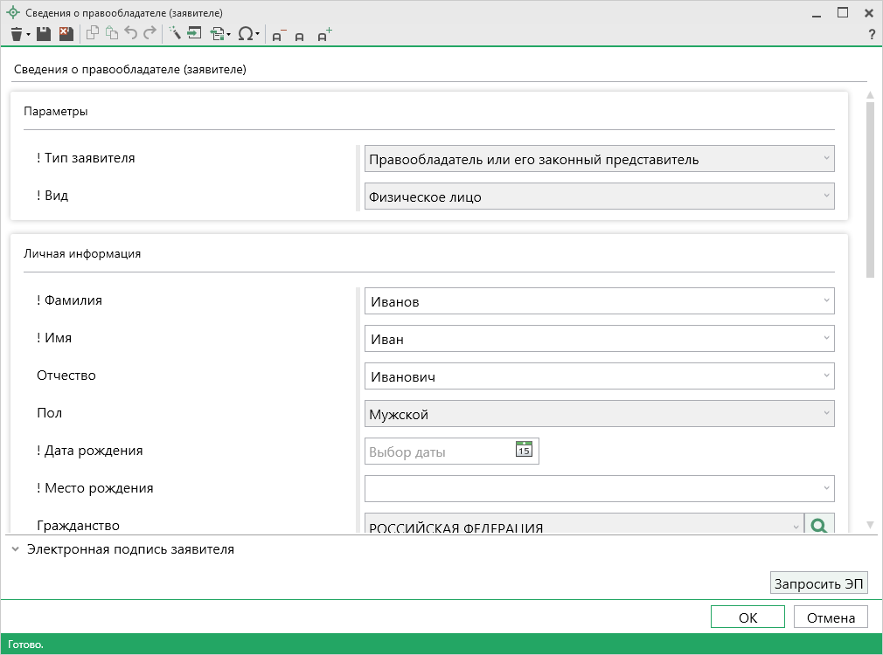
Окно «Сведения о правообладателе (заявителе)»
Проверьте сведения и заполните недостающие.
После заполнения всех обязательных сведений нажмите или – «Сохранить и закрыть». Окно «Сведения о правообладателе (заявителе)» будет закрыто, Вы будете перенаправлены в основное окно модуля.

Для выбора способа получения и доставки результатов:
- Проверьте адрес электронной почты для оповещения о приостановке или отказе в одноименном поле;
- Если галочка в поле «Согласие на получение выписки в качестве результата» установлена, в качестве результата будет направлена выписка в форме электронного документа;
- Если Вы хотите получить уведомление о приеме заявления и прилагаемых документов, установите галочку в одноименном пункте.
В появившемся поле «! Способ доставки» выберите нужный способ:
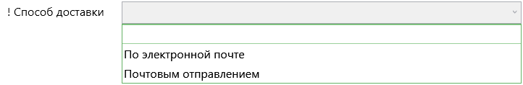
Затем укажите адрес электронной почты или почтовый адрес, куда необходимо отправить уведомление.

Нажмите кнопку для перехода ко второму шагу.

Шаг 2: Объекты недвижимости
Шаг 2 предназначен для ввода сведений об объектах недвижимости.
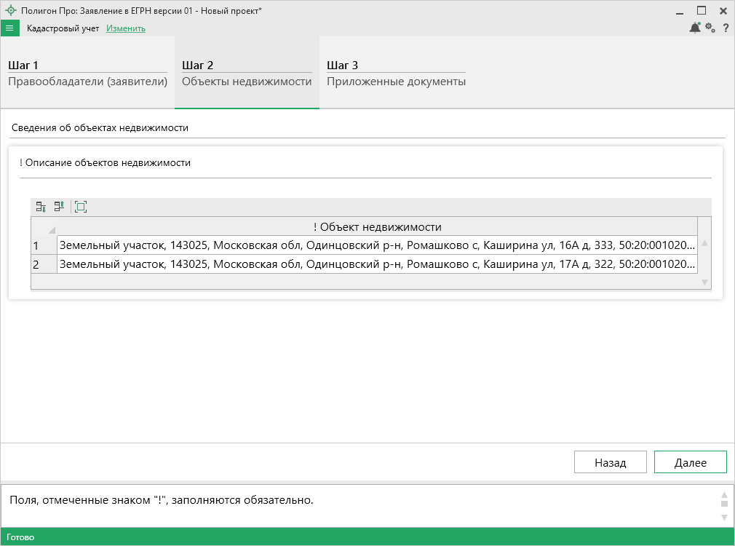
Шаг 2
В таблицу «! Описание объектов недвижимости» из основного документа перенесены сведения об объектах. Нажмите кнопку – «Редактировать», чтобы проверить сведения.
Откроется окно «Описание объекта недвижимости»:
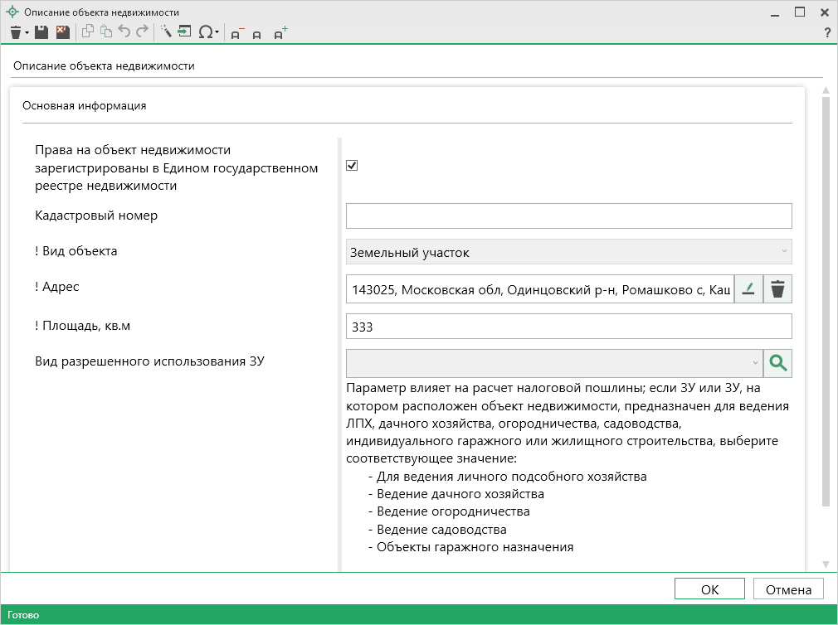
Окно «Описание объекта недвижимости»
Проверьте сведения и заполните недостающие.
После заполнения всех обязательных сведений нажмите или – «Сохранить и закрыть». Окно «Описание объекта недвижимости» будет закрыто, Вы будете перенаправлены в основное окно модуля.

Нажмите кнопку для перехода к третьему шагу.

Шаг 3: Приложенные документы
На третьем шаге указываются дополнительные документы, которые необходимы для выполнения учетного действия.
Примечание: все документы, указанные при заполнении заявления, и ZIP-архив основного документа прикладывать не надо.

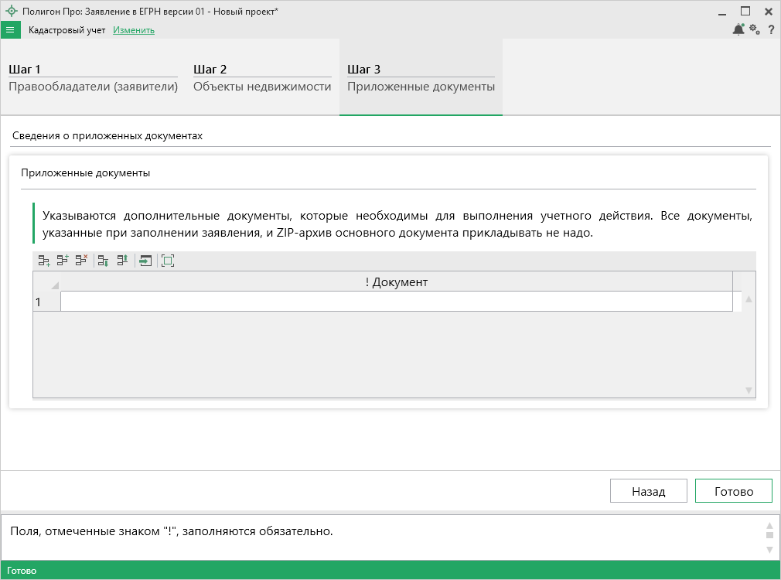
Шаг 3
Для ввода сведений о документах, которые необходимо приложить дополнительно, в таблице «Приложенные документы» нажмите – «Редактировать».
Откроется окно «Приложенный документ»:
- Обязательно выберите код документа из выпадающего списка;
- Укажите серию;
- Обязательно укажите номер документа;
- Укажите дату выдачи и наименование органа, выдавшего документ;
- Период действия документа («Действует с», «Действует по»).
В поле «Приложенный документ» Вы можете приложить образ документа.
Если необходимо указать реквизиты о нотариальном заверении, установите галочку в одноименном пункте и:
- Обязательно укажите ФИО нотариуса и дату регистрации документа;
- Укажите номер нотариального документа в реестре нотариальных действий.
После ввода сведений нажмите или – «Сохранить и закрыть». Окно «Приложенный документ» будет закрыто, Вы будете перенаправлены в основное окно модуля.

Государственная регистрация прав
Все учетные действия из данной группы заполняются за три шага:
- Шаг 1: Правообладатели (заявители);
- Шаг 2: Объекты недвижимости;
- Шаг 3: Учетные действия.

Шаг 1: Правообладатели (заявители)
Шаг 1 предназначен для ввода сведений о правообладателях, о способах получения и доставки результатов.
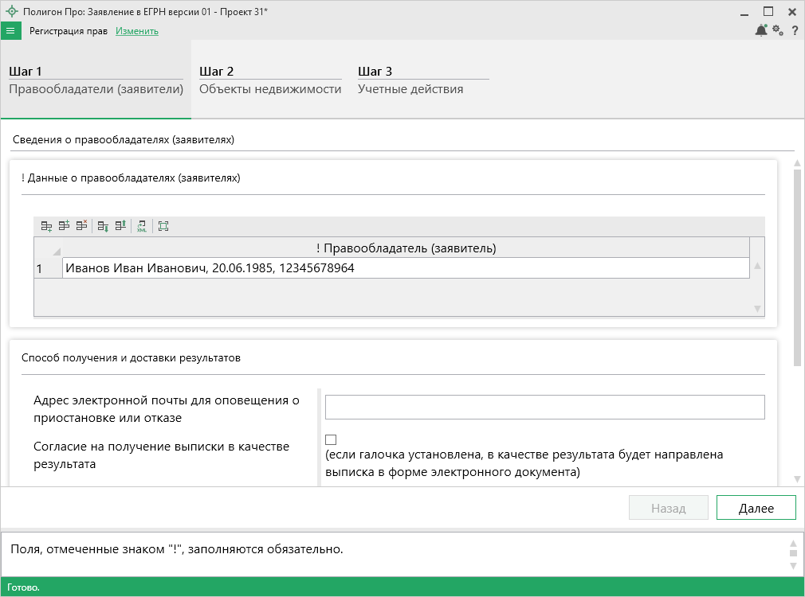
Шаг 1
Чтобы заполнить таблицу «! Данные о правообладателях (заявителях)», в столбце «! Правообладатель (заявитель)» нажмите кнопку – «Редактировать».
Откроется окно «Сведения о правообладателе»:
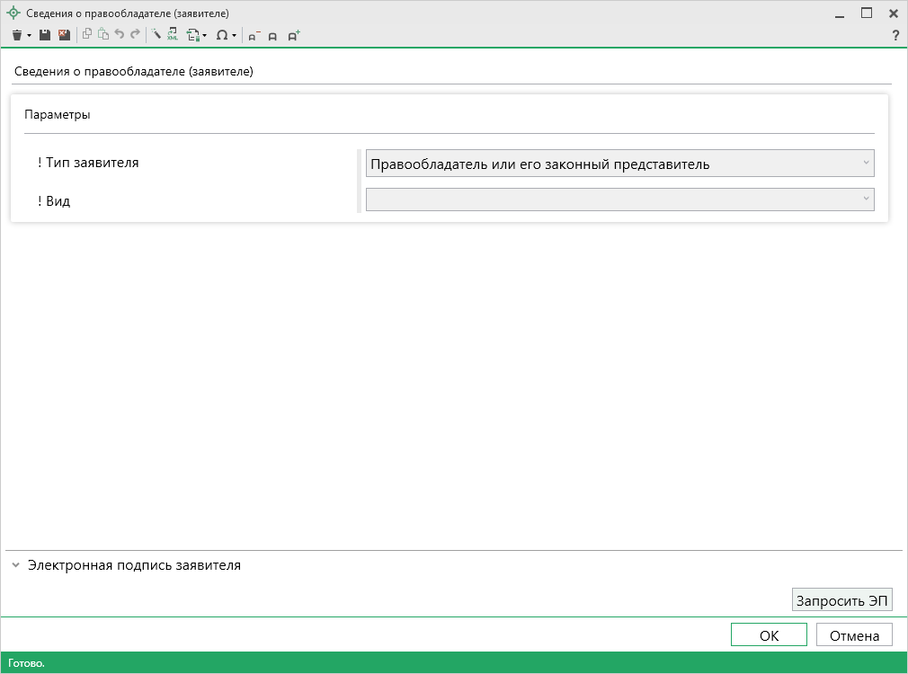
Окно «Сведения о правообладателе (заявителе)»
В поле «! Тип заявителя» из выпадающего списка выберите тип заявителя:
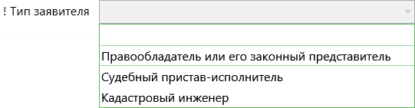
- При выборе значения «Правообладатель или его законный представитель»:
Выберите вид заявителя из выпадающего списка:
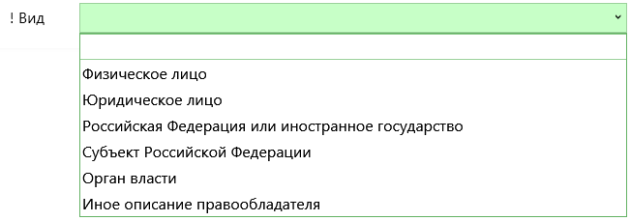
При выборе значения «Физическое лицо»:
Для ввода личной информации:
- Обязательно укажите фамилию и имя. Отчество указывается при наличии.
- Выберите пол из выпадающего списка;
- Обязательно укажите дату и место рождения;
- Из выпадающего списка выберите гражданство (также Вы можете воспользоваться поиском, для этого нажмите кнопку – «Найти»).

Для ввода сведений о документах:
- В поле «! Документ, удостоверяющий личность» нажмите кнопку
– «Редактировать».
Откроется окно «Документ, удостоверяющий личность»:
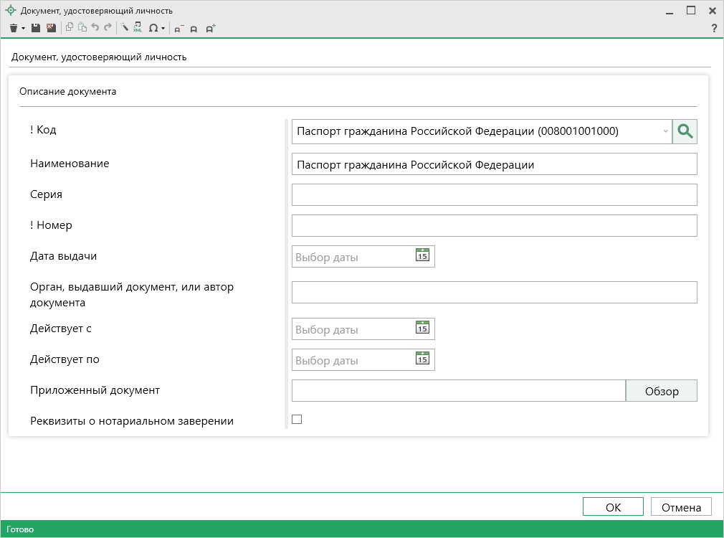
Окно «Документ, удостоверяющий личность»
- Обязательно выберите код документа из выпадающего списка.
Примечание: по умолчанию внесен код паспорта гражданина Российской Федерации.

- Укажите серию;
- Обязательно укажите номер документа;
- Укажите дату выдачи и наименование органа, выдавшего документ;
- Период действия документа («Действует с», «Действует по»).
В поле «Приложенный документ» Вы можете приложить образ документа.
Если необходимо указать реквизиты о нотариальном заверении, установите галочку в одноименном пункте и:
- Обязательно укажите ФИО нотариуса и дату регистрации документа;
- Укажите номер нотариального документа в реестре нотариальных действий.
После заполнения всех обязательных сведений нажмите или – «Сохранить и закрыть». Окно «Документ, удостоверяющий личность» будет закрыто, Вы будете перенаправлены в окно «Сведения о правообладателе (заявителе)».
- Дополнительно укажите СНИЛС.

Для ввода контактных данных:
- В поле «! Указать адрес» выберите тип адреса:
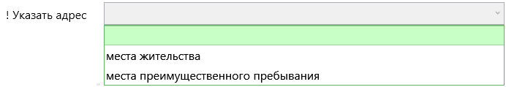
Затем в поле «! Адрес» нажмите кнопку – «Редактировать».
В открывшемся окне в поле «Введите адрес:» начните вводить адрес, если Вы подключены к интернету, программа предложит дополнить адрес. Выберите нужное значение из выпадающего списка.
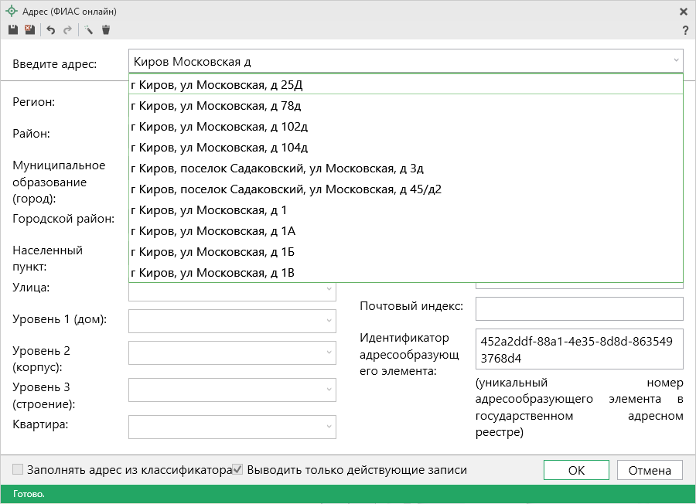
Окно ввода адреса
Программа перенесет адрес по нужным полям. Нажмите или
– «Сохранить и закрыть». Окно «Адрес» будет закрыто, Вы будете перенаправлены в окно «Сведения о правообладателе (заявителе)».

Дополнительно укажите:
- Телефон;
- Адрес электронной почты;
- Почтовый адрес.
Примечание: почтовый адрес можно рассчитать автоматически на основе адреса, введенного в поле «! Адрес». Для этого нажмите кнопку – «Рассчитать» или клавишу F9.

Для ввода иных сведений:
- Если заявитель относится к льготной категории граждан, установите галочку в одноименном пункте и заполните появившиеся поля:
- В поле «Категория» из выпадающего списка выберите нужное значение:
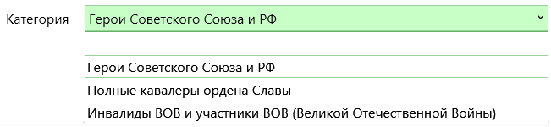
- В поле «! Документ, подтверждающий льготу» нажмите кнопку – «Редактировать»:
Откроется окно «Документ, подтверждающий льготу»:
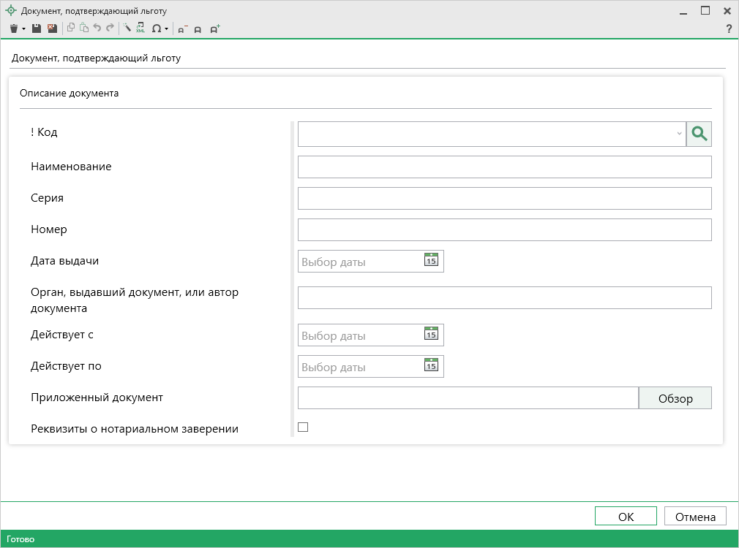
Окно «Документ, подтверждающий льготу»
- Обязательно выберите код документа из выпадающего списка.
- Укажите серию;
- Обязательно укажите номер документа;
- Укажите дату выдачи и наименование органа, выдавшего документ;
- Период действия документа («Действует с», «Действует по»).
В поле «Приложенный документ» Вы можете приложить образ документа.
Если необходимо указать реквизиты о нотариальном заверении, установите галочку в одноименном пункте и:
- Обязательно укажите ФИО нотариуса и дату регистрации документа;
- Укажите номер нотариального документа в реестре нотариальных действий.
После ввода обязательных сведений нажмите или – «Сохранить и закрыть». Окно «Документ, подтверждающей льготу» будет закрыто, Вы будете перенаправлены в окно «Сведения о правообладателе (заявителе)».
- Если правообладателя (заявителя) представляет представитель, то нажмите кнопку – «Редактировать» в одноименном поле.
Откроется окно «Сведения о представителе правообладателя (заявителя)», которое заполняется аналогично сведениям о правообладателе (подробнее см. «заполнение сведений о правообладателе»).

При выборе значения «Юридическое лицо»:
- В поле «! Тип» выберите тип юридического лица из выпадающего списка:
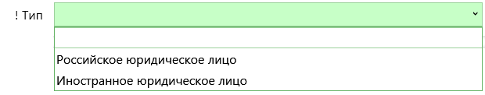
Вне зависимости от выбранного типа начните вводить наименование организации в поле «! Полное наименование», и программа предложит варианты заполнения. Выберите нужный вариант:
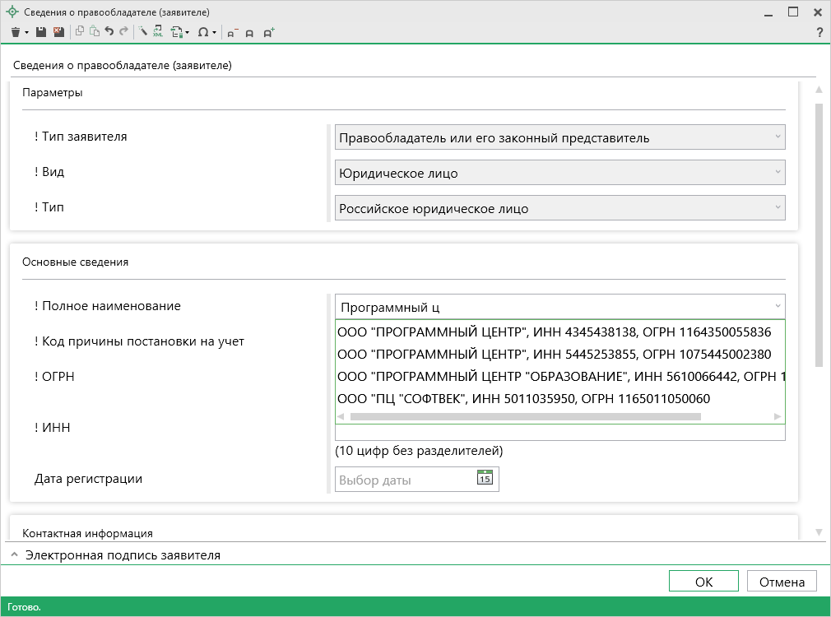
Часть сведений будет заполнена автоматически.
Проверьте корректность данных и заполните недостающие.

Для российского юридического лица:
- Для ввода основных сведений:
- Обязательно укажите полное наименование в одноименном поле.
- В поле «! Код причины постановки на учет» обязательно укажите код в формате NNNNPPXXX, где: NNNN – код налогового органа, PP – причина постановки, ХХХ – порядковый номер.
- Обязательно укажите ОГРН (13 цифр без разделителей) и ИНН (10 цифр без разделителей) в соответствующих одноименных полях.
- В поле «Дата регистрации» укажите дату регистрации юридического лица.
- Для ввода контактной информации укажите:
- Телефон;
- Адрес электронной почты;
- Почтовый адрес.
- Если правообладателя (заявителя) представляет представитель, то нажмите кнопку – «Редактировать» в одноименном поле.
Откроется окно «Сведения о представителе правообладателя (заявителя)», которое заполняется аналогично сведениям о правообладателе (подробнее см. «заполнение сведений о правообладателе»).

Для иностранного юридического лица:
- Для ввода основных сведений:
- Обязательно укажите полное наименование в одноименном поле.
- В поле «! Код причины постановки на учет» обязательно укажите код в формате NNNNPPXXX, где: NNNN – код налогового органа, PP – причина постановки, ХХХ – порядковый номер.
- В поле «! Код страны регистрации» из выпадающего списка обязательно выберите страну, в которой зарегистрировано юридическое лицо.
- В поле «! Дата регистрации» обязательно укажите дату регистрации юридического лица.
- В полях «! Номер регистрации» и «! Код иностранной организации» обязательно укажите номер и код соответственно.
- Для ввода контактной информации укажите:
- Телефон;
- Адрес электронной почты;
- Почтовый адрес.
- Если правообладателя (заявителя) представляет представитель, то нажмите кнопку – «Редактировать» в одноименном поле.
Откроется окно «Сведения о представителе правообладателя (заявителя)», которое заполняется аналогично сведениям о правообладателе (подробнее см. «заполнение сведений о правообладателе»).

При выборе значения «Российская Федерация или иностранное государство»:
- В поле «! Код страны» из выпадающего списка выберите нужное значение:
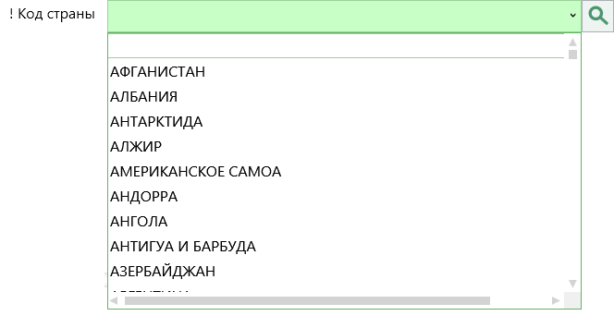
- Укажите контактную информацию:
- Телефон;
- Адрес электронной почты;
- Почтовый адрес.
- Если правообладателя (заявителя) представляет представитель, то нажмите кнопку – «Редактировать» в одноименном поле.
Откроется окно «Сведения о представителе правообладателя (заявителя)», которое заполняется аналогично сведениям о правообладателе (подробнее см. «заполнение сведений о правообладателе»).
При выборе значения «Субъект Российской Федерации»:
- В поле «! Код субъекта» из выпадающего списка выберите нужное значение:
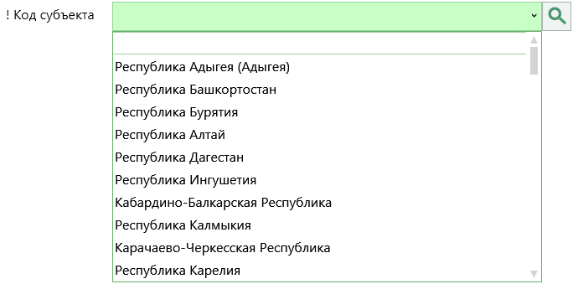
- Укажите контактную информацию:
- Телефон;
- Адрес электронной почты;
- Почтовый адрес.
- Если правообладателя (заявителя) представляет представитель, то нажмите кнопку – «Редактировать» в одноименном поле.
Откроется окно «Сведения о представителе правообладателя (заявителя)», которое заполняется аналогично сведениям о правообладателе (подробнее см. «заполнение сведений о правообладателе»).

При выборе значения «Орган власти»:
- В поле «! Тип» из выпадающего списка выберите тип органа власти:
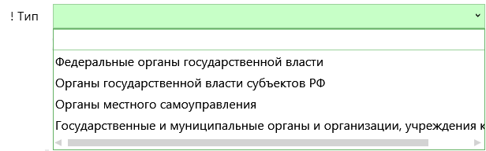
- Для ввода основных сведений об органе власти:
- Обязательно укажите полное наименование;
- Укажите ИНН и ОГРН.
- Укажите контактную информацию:
- Телефон;
- Адрес электронной почты;
- Почтовый адрес.
- Если правообладателя (заявителя) представляет представитель, то нажмите кнопку – «Редактировать» в одноименном поле.
Откроется окно «Сведения о представителе правообладателя (заявителя)», которое заполняется аналогично сведениям о правообладателе (подробнее см. «заполнение сведений о правообладателе»).

При выборе значения «Иное описание правообладателя»:
- Для ввода основных сведений:
- В поле «! Тип» выберите нужное значение из выпадающего списка:
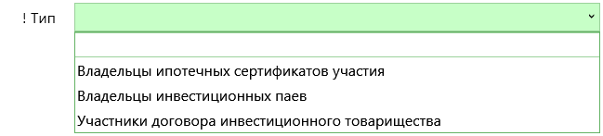
- В поле «! Название» укажите обозначение в зависимости от выбранного типа.
- Если правообладателя (заявителя) представляет представитель, то нажмите кнопку – «Редактировать» в одноименном поле.
Откроется окно «Сведения о представителе правообладателя (заявителя)», которое заполняется аналогично сведениям о правообладателе (подробнее см. «заполнение сведений о правообладателе»).

- При выборе значения «Судебный пристав-исполнитель» или «Кадастровый инженер»:
Для ввода личной информации:
- Обязательно укажите фамилию и имя. Отчество указывается при наличии.
- Выберите пол из выпадающего списка;
- Обязательно укажите дату и место рождения;
- Из выпадающего списка выберите гражданство (также Вы можете воспользоваться поиском, для этого нажмите кнопку – «Найти»).

Для ввода сведений о документах:
- В поле «! Документ, удостоверяющий личность» нажмите кнопку
– «Редактировать».
Откроется окно «Документ, удостоверяющий личность»:
Окно «Документ, удостоверяющий личность»
- Обязательно выберите код документа из выпадающего списка.
Примечание: по умолчанию внесен код паспорта гражданина Российской Федерации.

- Укажите серию;
- Обязательно укажите номер документа;
- Укажите дату выдачи и наименование органа, выдавшего документ;
- Период действия документа («Действует с», «Действует по»).
В поле «Приложенный документ» Вы можете приложить образ документа.
Если необходимо указать реквизиты о нотариальном заверении, установите галочку в одноименном пункте и:
- Обязательно укажите ФИО нотариуса и дату регистрации документа;
- Укажите номер нотариального документа в реестре нотариальных действий.
После заполнения всех обязательных сведений нажмите или – «Сохранить и закрыть». Окно «Документ, удостоверяющий личность» будет закрыто, Вы будете перенаправлены в окно «Сведения о правообладателе (заявителе)».
- Дополнительно укажите СНИЛС и ИНН в одноименных полях.

Для ввода контактных данных:
- В поле «! Указать адрес» выберите тип адреса:
Затем в поле «! Адрес» нажмите кнопку – «Редактировать».
В открывшемся окне в поле «Введите адрес:» начните вводить адрес, если Вы подключены к интернету, программа предложит дополнить адрес. Выберите нужное значение из выпадающего списка.
Окно ввода адреса
Программа перенесет адрес по нужным полям. Нажмите или
– «Сохранить и закрыть». Окно «Адрес» будет закрыто, Вы будете перенаправлены в окно «Сведения о правообладателе (заявителе)».
Дополнительно укажите:
- Телефон;
- Адрес электронной почты;
- Почтовый адрес.
После заполнения всех обязательных сведений нажмите или – «Сохранить и закрыть». Окно «Сведения о правообладателе (заявителе)» будет закрыто, Вы будете перенаправлены в основное окно модуля.

Для выбора способа получения и доставки результатов:
- Укажите адрес электронной почты для оповещения о приостановке или отказе в одноименном поле;
- Если галочка в поле «Согласие на получение выписки в качестве результата» установлена, в качестве результата будет направлена выписка в форме электронного документа;
- Если Вы хотите получить уведомление о приеме заявления и прилагаемых документов, установите галочку в одноименном пункте.
В появившемся поле «! Способ доставки» выберите нужный способ:
Затем укажите адрес электронной почты или почтовый адрес, куда необходимо отправить уведомление.

После заполнения всех обязательных сведений нажмите кнопку для перехода ко второму шагу.

Шаг 2: Объект недвижимости
Шаг 2 предназначен для ввода сведений об объектах недвижимости.
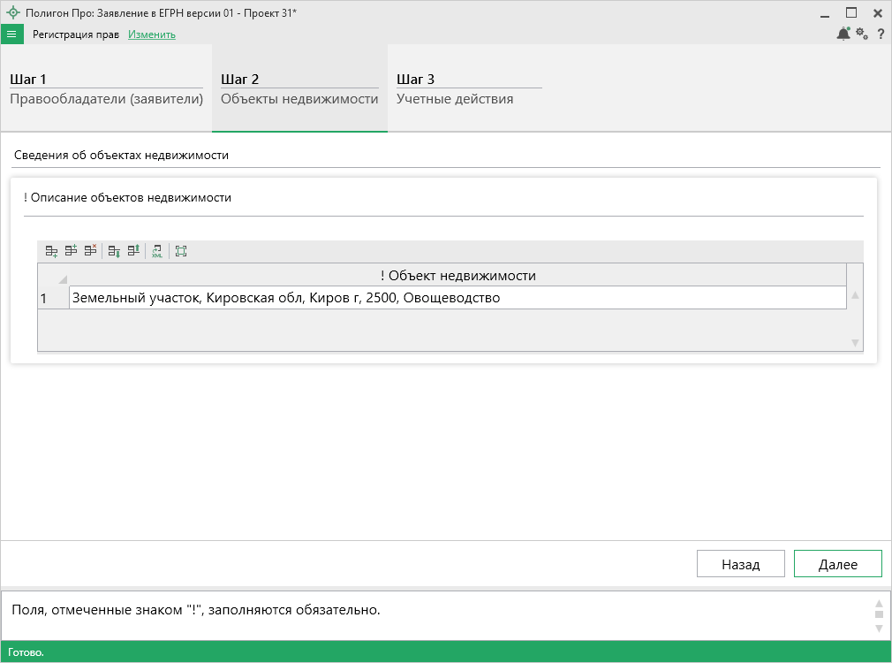
Шаг 2
Чтобы заполнить таблицу «! Описание объектов недвижимости», в столбце «! Объект недвижимости» нажмите кнопку – «Редактировать».
Откроется окно «Описание объекта недвижимости»:
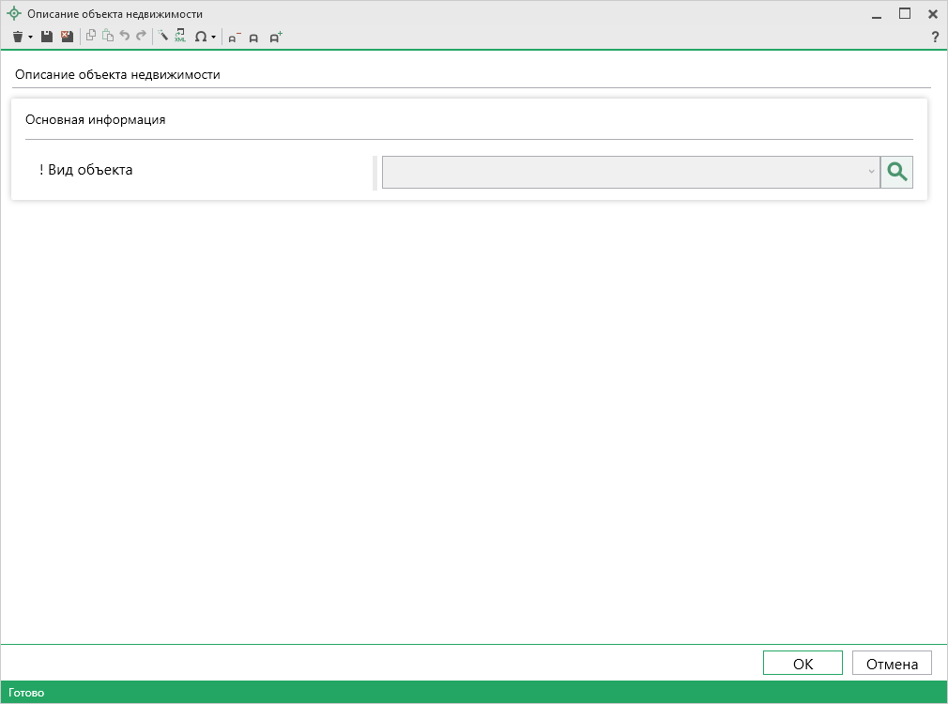
Окно «Описание объекта недвижимости»
В поле «! Вид объекта» из выпадающего списка выберите нужное значение:
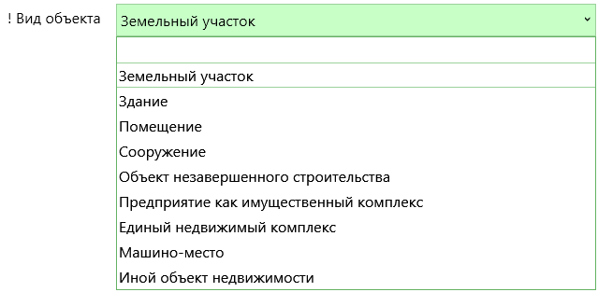

Если выбран: земельный участок, здание, помещение или машино-место:
- Обязательно укажите адрес объекта. Для этого в поле «! Адрес» нажмите кнопку – «Редактировать»;
- В поле «! Площадь, кв. м» обязательно укажите площадь объекта в квадратных метрах;
- Укажите кадастровый номер объекта;
- В поле «Вид разрешенного использования ЗУ» из выпадающего списка выберите нужное значение:
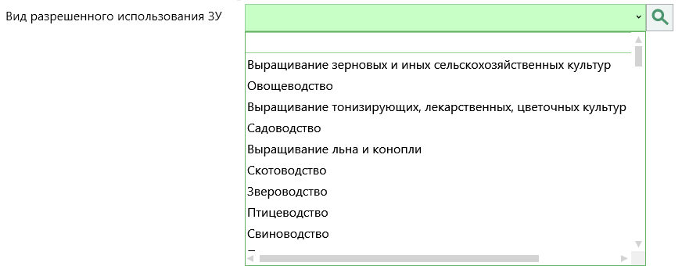
Примечание: выбранное значение влияет на расчет налоговой пошлины.

В качестве иной информации укажите:
- Дополнительную информацию об объекте недвижимости;
- Инвентарный номер объекта.
Для земельного участка – обозначение земельного участка в межевом плане;
Для помещения – этаж;

Если выбран вид: сооружение, объект незавершенного строительства, предприятие как имущественный комплекс, единый недвижимый комплекс:
- Обязательно укажите адрес(а) объекта. Для этого в таблице в столбце «! Адрес» нажмите кнопку – «Редактировать»;
- Выберите вид характеристики в поле «! Вид» из выпадающего списка, затем в поле «! Единица измерения» выберите единицу измерения этой характеристики, а также укажите ее значение в поле «! Значение»;
- В поле «Кадастровый номер» укажите кадастровый номер объекта недвижимости;
- В поле «Вид разрешенного использования ЗУ» из выпадающего списка выберите нужное значение:
Примечание: выбранное значение влияет на расчет налоговой пошлины.

В качестве иной информации укажите:
- Дополнительную информацию об объекте недвижимости;
- Инвентарный номер объекта.

Если выбран иной объект недвижимости:
- В поле «Описание объекта» укажите описание объекта недвижимости.
- Обязательно укажите адрес объекта. Для этого в поле «! Адрес» нажмите кнопку – «Редактировать»;
- Выберите вид характеристики в поле «! Вид» из выпадающего списка, затем в поле «! Единица измерения» выберите единицу измерения этой характеристики, а также укажите ее значение в поле «! Значение»;
- В поле «Кадастровый номер» укажите кадастровый номер объекта недвижимости;
- В поле «Вид разрешенного использования ЗУ» из выпадающего списка выберите нужное значение:
Примечание: выбранное значение влияет на расчет налоговой пошлины.

В качестве иной информации укажите:
- Дополнительную информацию об объекте недвижимости;
- Инвентарный номер объекта.

После заполнения всех обязательных сведений нажмите кнопку для перехода к третьему шагу.

Шаг 3: Учетные действия
Шаг 3 предназначен для ввода сведений об учетных действиях для каждого объекта недвижимости, описанного на шаге 2.
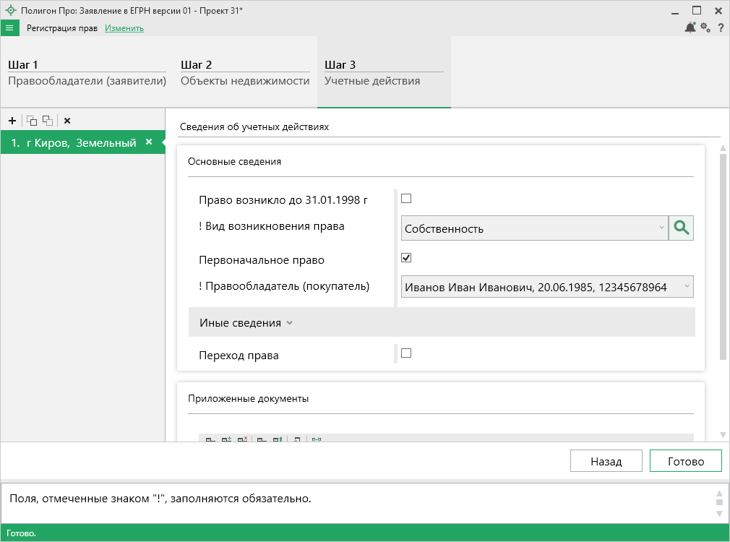
Шаг 3
Если право на объект недвижимости возникло до 31.01.1998 года, установите галочку в одноименном пункте.
В поле «! Вид возникновения права» из выпадающего списка выберите нужное значение:

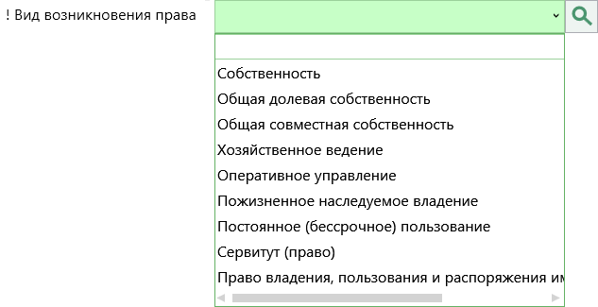
При выборе значения «Собственность», «Хозяйственное ведение», «Оперативное управление», «Пожизненное наследуемое владение», «Постоянное (бессрочное) пользование», «Сервитут (право)» или «Право владения, пользования и распоряжения имуществом Банка России»:
- В поле «! Правообладатель (покупатель)» из выпадающего списка выберите нужного правообладателя (покупателя);
Примечание: список формируется на основе таблицы «! Данные о правообладателях (заявителях)» на шаге 1.

- Для ввода иных сведений:
- В поле «Дополнительные сведения» из выпадающего списка выберите, какие сведения необходимо указать:
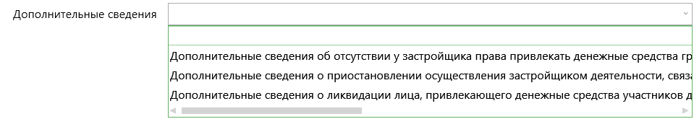
- В поле «Описание дополнительных сведений» внесите описание дополнительных сведений;
- Если в заявлении содержится ходатайство о регистрации право на объект, который находится в государственной или муниципальной собственности, установите галочку в одноименном пункте.

При выборе значения «Общая долевая собственность»:
- В таблице «! Правообладатели (покупатели)»:
- В столбце «! Правообладатель (покупатель)» из выпадающего списка выберите нужного правообладателя (покупателя);
Примечание: список формируется на основе таблицы «! Данные о правообладателях (заявителях)» на шаге 1.

- В столбце «! Доля» укажите долю каждого правообладателя объекта недвижимости;
- В столбце «Дополнительные сведения» из выпадающего списка выберите, какие дополнительные сведения будут указаны;
- В столбце «Описание дополнительных сведений» внесите описание дополнительных сведений.
- Для ввода иных сведений:
- Если в заявлении регистрируется доля в праве общей собственности на общее имущество в многоквартирном доме, установите галочку в одноименном пункте;
- Если в заявлении содержится ходатайство о регистрации доли в праве общей долевой собственности, возникновение которой не связано с государственной регистрацией права (например, наследование, полная выплата паевого взноса членом жилищного, жилищно-строительного, дачного, гаражного или иного потребительского кооператива) (за исключением доли в праве общей собственности на земельные участки из земель сельскохозяйственного назначения), установите галочку в одноименном пункте;
- Если в заявлении содержится ходатайство о регистрации права на объект, который находится в государственной или муниципальной собственности, установите галочку в одноименном пункте.

При выборе значения «Общая совместная собственность»:
- В таблице «! Правообладатели (покупатели)»:
- В столбце «! Правообладатель (покупатель)» из выпадающего списка выберите нужного правообладателя (покупателя);
Примечание: список формируется на основе таблицы «! Данные о правообладателях (заявителях)» на шаге 1.

- В столбце «Дополнительные сведения» из выпадающего списка выберите, какие дополнительные сведения будут указаны;
- В столбце «Описание дополнительных сведений» внесите описание дополнительных сведений.
- Для ввода иных сведений:
- Если в заявлении содержится ходатайство о регистрации права на объект, который находится в государственной или муниципальной собственности, установите галочку в одноименном пункте.

Если производится регистрация прав первый раз, то есть объекту недвижимости не присвоен кадастровый номер, установите галочку «Первоначальное право».
Если осуществляется переход права от одного правообладателя к другому, установите галочку «Переход права». Откроются поле «! Вид права», в котором из выпадающего списка выбирается вид права, а также таблица «! Правообладатели», где необходимо указать правообладателя и дополнительные сведения (подробнее см. «Вид права и таблица «Правообладатели»).

Чтобы заполнить таблицу «Приложенные документы» в столбце
«! Документы» нажмите – «Редактировать». Откроется окно «Приложенный документ»:
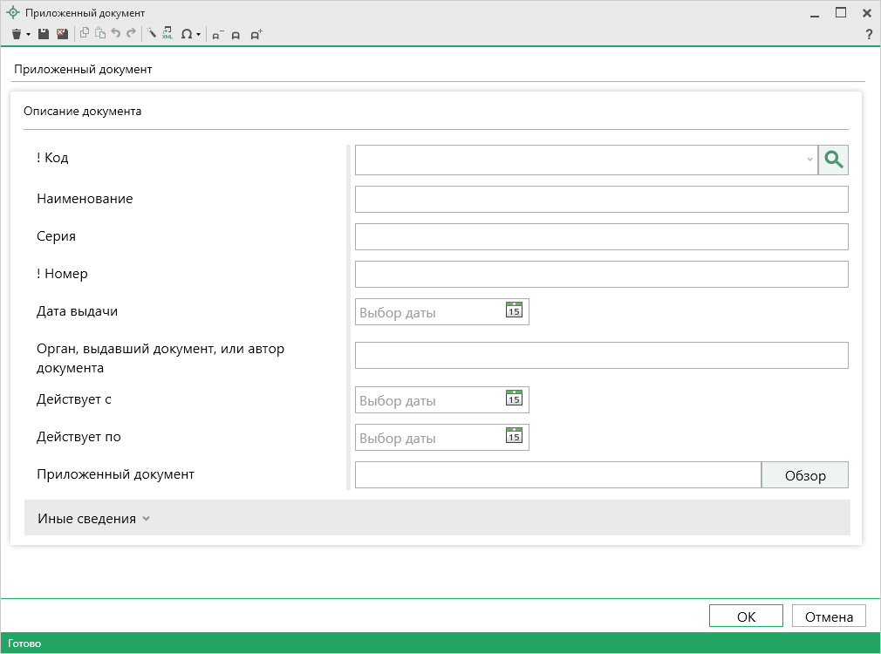
Окно «Приложенный документ»
- Обязательно выберите код документа из выпадающего списка;
- Укажите серию;
- Обязательно укажите номер документа;
- Укажите дату выдачи и наименование органа, выдавшего документ;
- Период действия документа («Действует с», «Действует по»).
В поле «Приложенный документ» Вы можете приложить образ документа.
Если необходимо указать реквизиты о нотариальном заверении, установите галочку в одноименном пункте и:
- Обязательно укажите ФИО нотариуса и дату регистрации документа;
- Укажите номер нотариального документа в реестре нотариальных действий.
После заполнения всех обязательных сведений нажмите или – «Сохранить и закрыть». Окно «Приложенный документ» будет закрыто, Вы будете перенаправлены в основное окно модуля.

Для учетного действия «Регистрация прекращения права» раздел заполняется следующим образом:
- В поле «! Вид права» выберите вид права из выпадающего списка;
- Если действие осуществляется без перехода права к новому правообладателю, установите галочку в одноименном пункте.
- Заполните поле «! Правообладатель» или таблицу «! Правообладатели» (зависит от выбранного вида права).

Для учетного действия «Регистрация ограничения (обременения) права», «Регистрация прекращения ограничения (обременения) права» раздел заполняется следующим образом:
- В поле «! Вид ограничения права, обременения» выберите вид ограничения права из выпадающего списка;
- В поле «! Правообладатель» из выпадающего списка выберите правообладателя.

Для учетного действия «Сделки» раздел заполняется следующим образом:
- В поле «! Вид сделки» из выпадающего списка обязательно выберите нужное значение;
- Укажите номер сделки и дату ее проведения;

В поле «Дополнительные сведения» Вы можете внести следующие сведения:
- Дополнительные сведения об отсутствии у застройщика права привлекать денежные средства граждан, являющихся участниками долевого строительства, на строительство (создание) многоквартирных домов;
- Дополнительные сведения о приостановлении осуществления застройщиком деятельности, связанной с привлечением денежных средств участников долевого строительства для строительства (создания) многоквартирных домов и (или) иных объектов недвижимости;
- Дополнительные сведения о ликвидации лица, привлекающего денежные средства участников долевого строительства для строительства (создания) многоквартирных домов и (или) иных объектов недвижимости.
И соответственно указать описание в поле «Описание дополнительных сведений».
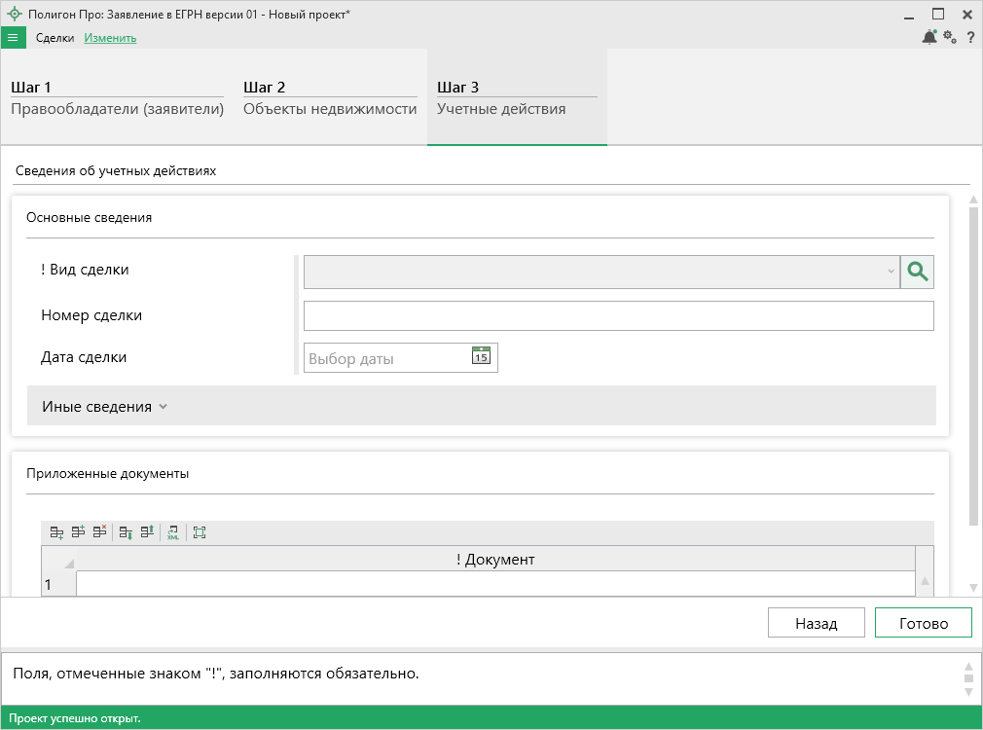
Учетное действие «Сделка»

Кадастровый учет и регистрация права
При выборе данного учетного действия открывается окно с выбором пакета основного документа, который необходимо для выполнения учетного действия:
Выбор пакета
Выберите ZIP-архив (GKUZU_*.zip, GKUOKS_*.zip, act_*.zip) с основным документом и нажмите кнопку .
Часть сведений будет перенесена в проект. Вам необходимо проверить их, а также дополнить недостающие.

Учетное действие заполняется за три шага:
- Шаг 1: Правообладатели (заявители);
- Шаг 2: Объекты недвижимости;
- Шаг 3: Учетные действия.

Шаг 1: Правообладатели (заявители)
Шаг 1 предназначен для ввода сведений о правообладателях, о способах получения и доставки результатов.
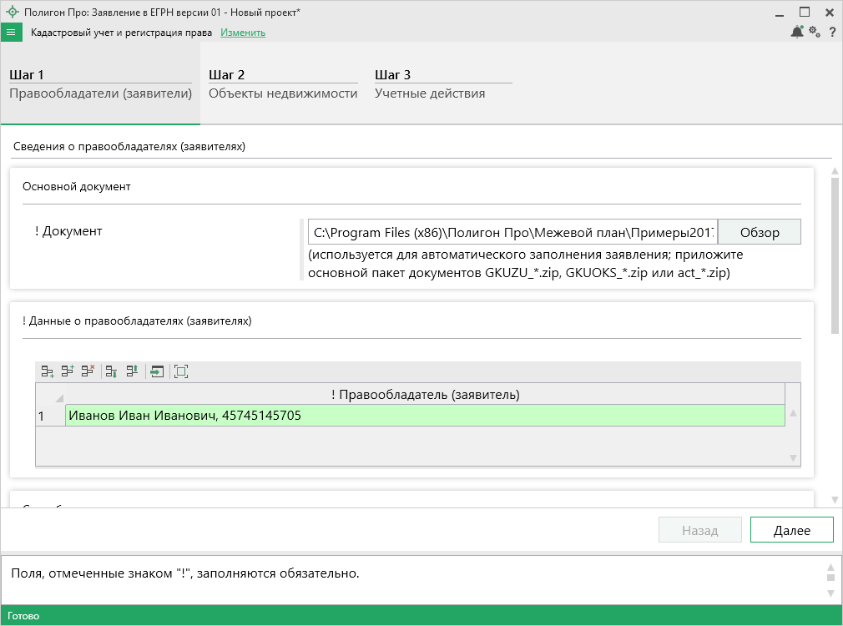
Шаг 1
Поле «! Документ» используется для автоматического заполнения заявления. В данное поле можно приложить основной пакет документов – GKUZU_*.zip, GKUOKS_*.zip, act_*.zip.
В таблицу «! Данные о правообладателях (заявителях)» из основного документа перенесены сведения о правообладателях (заявителях). Нажмите кнопку – «Редактировать», чтобы проверить сведения.
Откроется окно «Сведения о правообладателе»:
Окно «Сведения о правообладателе (заявителе)»
Проверьте сведения и заполните недостающие.
После заполнения всех обязательных сведений нажмите или – «Сохранить и закрыть». Окно «Сведения о правообладателе (заявителе)» будет закрыто, Вы будете перенаправлены в основное окно модуля.

Для выбора способа получения и доставки результатов:
- Проверьте адрес электронной почты для оповещения о приостановке или отказе в одноименном поле;
- Если галочка в поле «Согласие на получение выписки в качестве результата» установлена, в качестве результата будет направлена выписка в форме электронного документа;
- Если Вы хотите получить уведомление о приеме заявления и прилагаемых документов, установите галочку в одноименном пункте.
В появившемся поле «! Способ доставки» выберите нужный способ:
Затем укажите адрес электронной почты или почтовый адрес, куда необходимо отправить уведомление.

Нажмите кнопку для перехода ко второму шагу.

Шаг 2: Объект недвижимости
Шаг 2 предназначен для ввода сведений об объектах недвижимости.
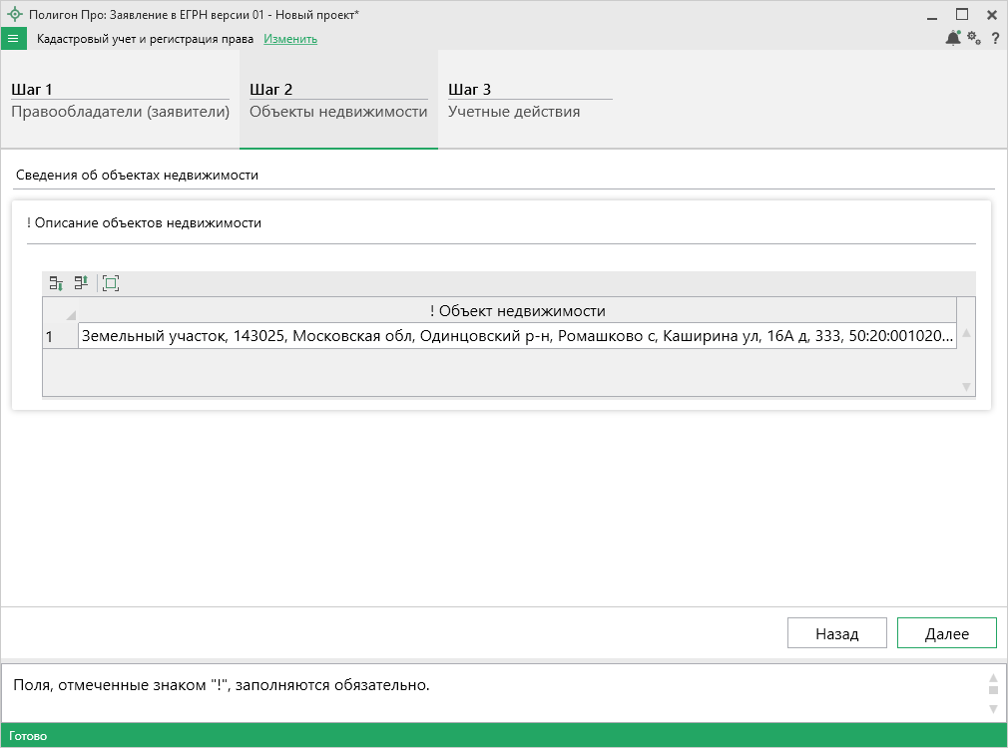
Шаг 2
В таблицу «! Описание объектов недвижимости» из основного документа перенесены сведения об объектах. Нажмите кнопку – «Редактировать», чтобы проверить сведения.
Откроется окно «Описание объекта недвижимости»:
Окно «Описание объекта недвижимости»
Проверьте сведения и заполните недостающие.
После заполнения всех обязательных сведений нажмите или – «Сохранить и закрыть». Окно «Описание объекта недвижимости» будет закрыто, Вы будете перенаправлены в основное окно модуля.

Нажмите кнопку для перехода к третьему шагу.

Шаг 3: Учетные действия
Шаг 3 предназначен для ввода сведений об учетных действиях для объекта недвижимости, описанных на шаге 2.

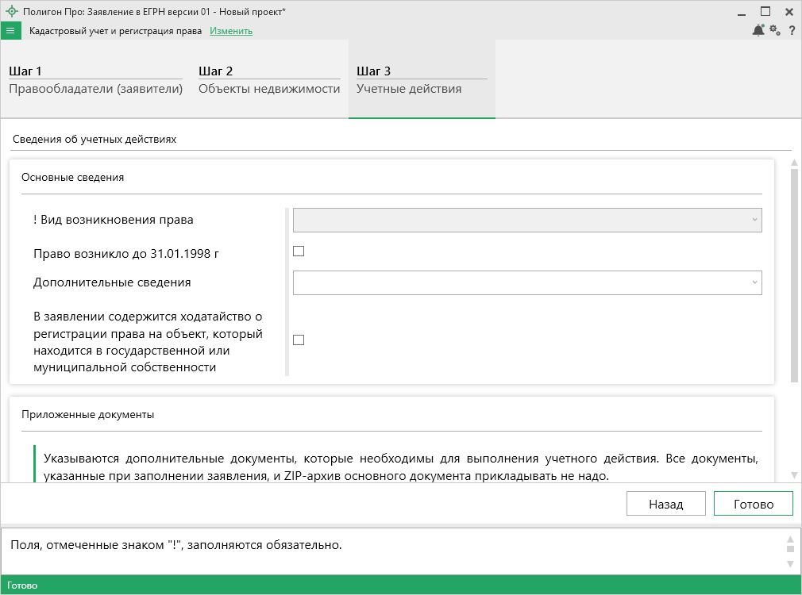
Шаг 3
В поле «! Вид возникновения права» из выпадающего списка выберите нужное значение:
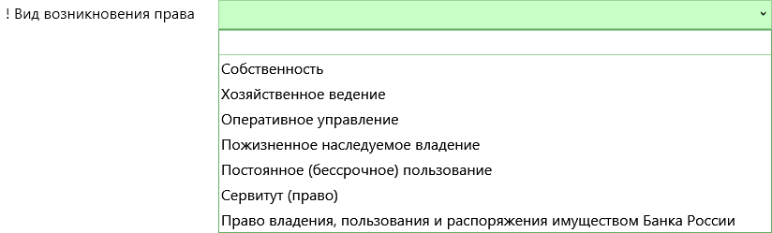
Если право на объект недвижимости возникло до 31.01.1998 года, установите галочку в одноименном пункте.
В поле «Дополнительные сведения» из выпадающего списка выберите, какие сведения необходимо указать:
Если значение в поле «Дополнительные сведения» выбрано, в поле «Описание дополнительных сведений» внесите описание дополнительных сведений;
Если в заявлении содержится ходатайство о регистрации право на объект, который находится в государственной или муниципальной собственности, установите галочку в одноименном пункте.

Для ввода сведений о документах, которые необходимо приложить дополнительно, в таблице «Приложенные документы» нажмите – «Редактировать».
Примечание: все документы, указанные при заполнении заявления, и ZIP-архив основного документа прикладывать не надо.

Окно «Приложенный документ»
- Обязательно выберите код документа из выпадающего списка;
- Укажите серию;
- Обязательно укажите номер документа;
- Укажите дату выдачи и наименование органа, выдавшего документ;
- Период действия документа («Действует с», «Действует по»).
В поле «Приложенный документ» Вы можете приложить образ документа.
Если необходимо указать реквизиты о нотариальном заверении, установите галочку в одноименном пункте и:
- Обязательно укажите ФИО нотариуса и дату регистрации документа;
- Укажите номер нотариального документа в реестре нотариальных действий.
После заполнения всех обязательных сведений нажмите или – «Сохранить и закрыть». Окно «Приложенный документ» будет закрыто, Вы будете перенаправлены в основное окно модуля.

Иное
Все учетные действия из данной группы заполняются за четыре шага:
- Шаг 1: Детали заявления;
- Шаг 2: Правообладатели (заявители);
- Шаг 3: Объекты недвижимости;
- Шаг 4: Приложенные документы.

Шаг 1: Детали заявления
Шаг 1 предназначен для ввода сведений о заявлении, которое было зарегистрировано ранее.
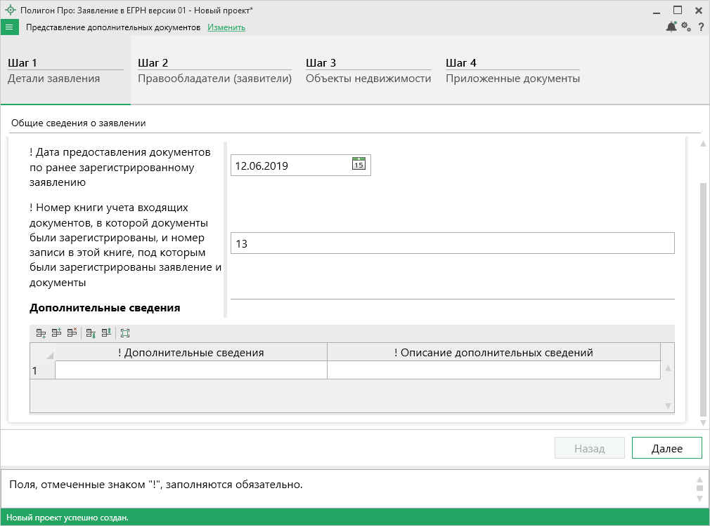
Шаг 1
Укажите дату предоставления документов по ранее зарегистрированному заявлению в одноименном поле.
Укажите номер книги учета входящих документов, в которой документы были зарегистрированы, и номер записи в этой книге, под которым были зарегистрированы заявления и документы, в одноименном поле.
В таблицу «Дополнительные сведения» Вы можете внести следующие сведения:
- Дополнительные сведения об отсутствии у застройщика права привлекать денежные средства граждан, являющихся участниками долевого строительства, на строительство (создание) многоквартирных домов;
- Дополнительные сведения о приостановлении осуществления застройщиком деятельности, связанной с привлечением денежных средств участников долевого строительства для строительства (создания) многоквартирных домов и (или) иных объектов недвижимости;
- Дополнительные сведения о ликвидации лица, привлекающего денежные средства участников долевого строительства для строительства (создания) многоквартирных домов и (или) иных объектов недвижимости.

Шаг 2: Правообладатели (заявители)
Шаг 2 предназначен для ввода сведений о правообладателях, о способах получения и доставки результатов.
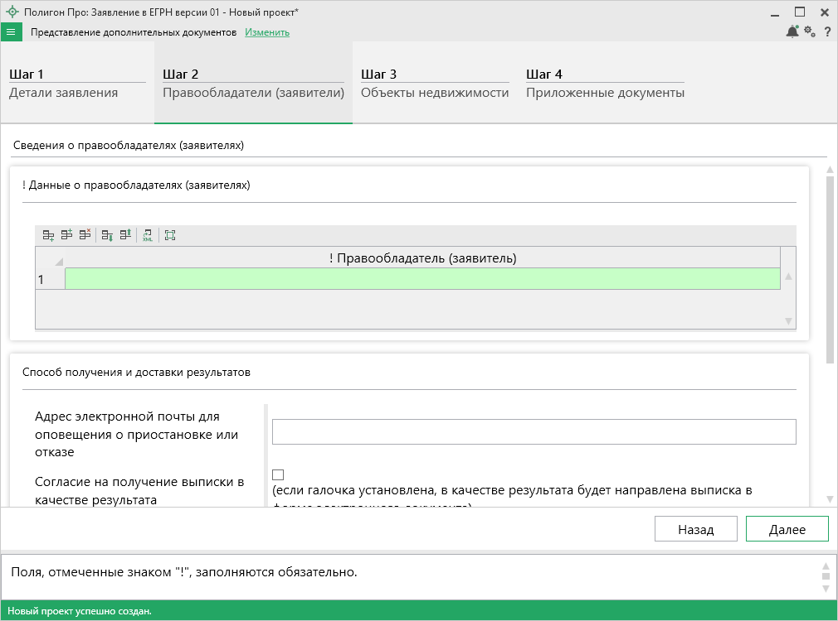
Шаг 2
Чтобы заполнить таблицу «! Данные о правообладателях (заявителях)», в столбце «! Правообладатель (заявитель)» нажмите кнопку – «Редактировать».
Откроется окно «Сведения о правообладателе»:
Окно «Сведения о правообладателе (заявителе)»
В поле «! Тип заявителя» из выпадающего списка выберите тип заявителя:
- При выборе значения «Правообладатель или его законный представитель»:
Выберите вид заявителя из выпадающего списка:
При выборе значения «Физическое лицо»:
Для ввода личной информации:
- Обязательно укажите фамилию и имя. Отчество указывается при наличии.
- Выберите пол из выпадающего списка;
- Обязательно укажите дату и место рождения;
- Из выпадающего списка выберите гражданство (также Вы можете воспользоваться поиском, для этого нажмите кнопку – «Найти»).

Для ввода сведений о документах:
- В поле «! Документ, удостоверяющий личность» нажмите кнопку
– «Редактировать».
Откроется окно «Документ, удостоверяющий личность»:
Окно «Документ, удостоверяющий личность»
- Обязательно выберите код документа из выпадающего списка.
Примечание: по умолчанию внесен код паспорта гражданина Российской Федерации.

- Укажите серию;
- Обязательно укажите номер документа;
- Укажите дату выдачи и наименование органа, выдавшего документ;
- Период действия документа («Действует с», «Действует по»).
В поле «Приложенный документ» Вы можете приложить образ документа.
Если необходимо указать реквизиты о нотариальном заверении, установите галочку в одноименном пункте и:
- Обязательно укажите ФИО нотариуса и дату регистрации документа;
- Укажите номер нотариального документа в реестре нотариальных действий.
После ввода сведений нажмите или – «Сохранить и закрыть». Окно «Документ, удостоверяющий личность» будет закрыто, Вы будете перенаправлены в окно «Сведения о правообладателе (заявителе)».
- Дополнительно укажите СНИЛС.

Для ввода контактных данных:
- В поле «! Указать адрес» выберите тип адреса:
Затем в поле «! Адрес» нажмите кнопку – «Редактировать».
В открывшемся окне в поле «Введите адрес:» начните вводить адрес, если Вы подключены к интернету, программа предложит дополнить адрес. Выберите нужное значение из выпадающего списка.
Окно ввода адреса
Программа перенесет адрес по нужным полям. Нажмите или
– «Сохранить и закрыть». Окно «Адрес» будет закрыто, Вы будете перенаправлены в окно «Сведения о правообладателе (заявителе)».

Дополнительно укажите:
- Телефон;
- Адрес электронной почты;
- Почтовый адрес.
Примечание: почтовый адрес можно рассчитать автоматически на основе адреса введенного в поле «! Адрес». Для этого нажмите кнопку – «Рассчитать» или клавишу F9.

Для ввода иных сведений:
- Если заявитель относится к льготной категории граждан, установите галочку в одноименном пункте и заполните появившиеся поля:
- В поле «Категория» из выпадающего списка выберите нужное значение:
- В поле «! Документ, подтверждающий льготу» нажмите кнопку – «Редактировать»:
Откроется окно «Документ, подтверждающий льготу»:
Окно «Документ, подтверждающий льготу»
- Обязательно выберите код документа из выпадающего списка;
- Укажите серию;
- Обязательно укажите номер документа;
- Укажите дату выдачи и наименование органа, выдавшего документ;
- Период действия документа («Действует с», «Действует по»).
В поле «Приложенный документ» Вы можете приложить образ документа.
Если необходимо указать реквизиты о нотариальном заверении, установите галочку в одноименном пункте и:
- Обязательно укажите ФИО нотариуса и дату регистрации документа;
- Укажите номер нотариального документа в реестре нотариальных действий.
После ввода сведений нажмите или – «Сохранить и закрыть». Окно «Документ, подтверждающий льготу» будет закрыто, Вы будете перенаправлены в окно «Сведения о правообладателе (заявителе)».

- Если правообладателя (заявителя) представляет представитель, то нажмите кнопку – «Редактировать» в одноименном поле.
Откроется окно «Сведения о представителе правообладателя (заявителя)», которое заполняется аналогично сведениям о правообладателе (подробнее см. «заполнение сведений о правообладателе»).

При выборе значения «Юридическое лицо»:
- В поле «! Тип» выберите тип юридического лица из выпадающего списка:
Вне зависимости от выбранного типа начните вводить наименование организации в поле «! Полное наименование» и программа предложит варианты заполнения. Выберите нужный вариант:
Часть сведений будет заполнена автоматически. Проверьте корректность данных и заполните недостающие.

Для российского юридического лица:
- Для ввода основных сведений:
- Обязательно укажите полное наименование в одноименном поле;
- В поле «! Код причины постановки на учет» обязательно укажите код в формате NNNNPPXXX, где: NNNN – код налогового органа, PP – причина постановки, ХХХ – порядковый номер;
- Обязательно укажите ОГРН (13 цифр без разделителей) и ИНН (10 цифр без разделителей) в соответствующих одноименных полях;
- В поле «Дата регистрации» укажите дату регистрации юридического лица.
- Для ввода контактной информации укажите:
- Телефон;
- Адрес электронной почты;
- Почтовый адрес.
- Если правообладателя (заявителя) представляет представитель, то нажмите кнопку – «Редактировать» в одноименном поле.
Откроется окно «Сведения о представителе правообладателя (заявителя)», которое заполняется аналогично сведениям о правообладателе (подробнее см. «заполнение сведений о правообладателе»).

Для иностранного юридического лица:
- Для ввода основных сведений:
- Обязательно укажите полное наименование в одноименном поле.
- В поле «! Код причины постановки на учет» обязательно укажите код в формате NNNNPPXXX, где: NNNN – код налогового органа, PP – причина постановки, ХХХ – порядковый номер;
- В поле «! Код страны регистрации» из выпадающего списка обязательно выберите страну, в которой зарегистрировано юридическое лицо;
- В поле «! Дата регистрации» обязательно укажите дату регистрации юридического лица;
- В полях «! Номер регистрации» и «! Код иностранной организации» обязательно укажите номер и код соответственно.
- Для ввода контактной информации укажите:
- Телефон;
- Адрес электронной почты;
- Почтовый адрес.
- Если правообладателя (заявителя) представляет представитель, то нажмите кнопку – «Редактировать» в одноименном поле.
Откроется окно «Сведения о представителе правообладателя (заявителя)», которое заполняется аналогично сведениям о правообладателе (подробнее см. «заполнение сведений о правообладателе»).

При выборе значения «Российская Федерация или иностранное государство»:
- В поле «! Код страны» из выпадающего списка выберите нужное значение:
- Укажите контактную информацию:
- Телефон;
- Адрес электронной почты;
- Почтовый адрес.
- Если правообладателя (заявителя) представляет представитель, то нажмите кнопку – «Редактировать» в одноименном поле.
Откроется окно «Сведения о представителе правообладателя (заявителя)», которое заполняется аналогично сведениям о правообладателе (подробнее см. «заполнение сведений о правообладателе»).

При выборе значения «Субъект Российской Федерации»:
- В поле «! Код субъекта» из выпадающего списка выберите нужное значение:
- Укажите контактную информацию:
- Телефон;
- Адрес электронной почты;
- Почтовый адрес.
- Если правообладателя (заявителя) представляет представитель, то нажмите кнопку – «Редактировать» в одноименном поле.
Откроется окно «Сведения о представителе правообладателя (заявителя)», которое заполняется аналогично сведениям о правообладателе (подробнее см. «заполнение сведений о правообладателе»).

При выборе значения «Орган власти»:
- В поле «! Тип» из выпадающего списка выберите тип органа власти:
- Для ввода основных сведений об органе власти:
- Обязательно укажите полное наименование;
- Укажите ИНН и ОГРН.
- Укажите контактную информацию:
- Телефон;
- Адрес электронной почты;
- Почтовый адрес.
- Если правообладателя (заявителя) представляет представитель, то нажмите кнопку – «Редактировать» в одноименном поле.
Откроется окно «Сведения о представителе правообладателя (заявителя)», которое заполняется аналогично сведениям о правообладателе (подробнее см. «заполнение сведений о правообладателе»).

При выборе значения «Иное описание правообладателя»:
- Для ввода основных сведений:
- В поле «! Тип» выберите нужное значение из выпадающего списка:
- В поле «! Название» укажите обозначение в зависимости от выбранного типа.

- Если правообладателя (заявителя) представляет представитель, то нажмите кнопку – «Редактировать» в одноименном поле.
Откроется окно «Сведения о представителе правообладателя (заявителя)», которое заполняется аналогично сведениям о правообладателе (подробнее см. «заполнение сведений о правообладателе»).

- При выборе значения «Судебный пристав-исполнитель» или «Кадастровый инженер»:
Для ввода личной информации:
- Обязательно укажите фамилию и имя. Отчество указывается при наличии;
- Выберите пол из выпадающего списка;
- Обязательно укажите дату и место рождения;
- Из выпадающего списка выберите гражданство (также Вы можете воспользоваться поиском, для этого нажмите кнопку – «Найти»).

Для ввода сведений о документах:
- В поле «! Документ, удостоверяющий личность» нажмите кнопку
– «Редактировать».
Откроется окно «Документ, удостоверяющий личность»:
Окно «Документ, удостоверяющий личность»
- Обязательно выберите код документа из выпадающего списка.
Примечание: по умолчанию внесен код паспорта гражданина Российской Федерации.

- Укажите серию;
- Обязательно укажите номер документа;
- Укажите дату выдачи и наименование органа, выдавшего документ;
- Период действия документа («Действует с», «Действует по»).
В поле «Приложенный документ» Вы можете приложить образ документа.
Если необходимо указать реквизиты о нотариальном заверении, установите галочку в одноименном пункте и:
- Обязательно укажите ФИО нотариуса и дату регистрации документа;
- Укажите номер нотариального документа в реестре нотариальных действий.
После ввода сведений нажмите или – «Сохранить и закрыть». Окно «Документ, удостоверяющий личность» будет закрыто, Вы будете перенаправлены в окно «Сведения о правообладателе (заявителе)».

- Дополнительно укажите СНИЛС и ИНН в одноименных полях.

Для ввода контактных данных:
- В поле «! Указать адрес» выберите тип адреса:
Затем в поле «! Адрес» нажмите кнопку – «Редактировать».
В открывшемся окне в поле «Введите адрес:» начните вводить адрес, если Вы подключены к интернету, программа предложит дополнить адрес. Выберите нужное значение из выпадающего списка.
Окно ввода адреса
Программа перенесет адрес по нужным полям. Нажмите или
– «Сохранить и закрыть». Окно «Адрес» будет закрыто, Вы будете перенаправлены в окно «Сведения о правообладателе (заявителе)».

Дополнительно укажите:
- Телефон;
- Адрес электронной почты;
- Почтовый адрес.
После ввода сведений нажмите или – «Сохранить и закрыть». Окно «Сведения о правообладателе (заявителе)» будет закрыто, Вы будете перенаправлены в основное окно модуля.

Для выбора способа получения и доставки результатов:
- Укажите адрес электронной почты для оповещения о приостановке или отказе в одноименном поле;
- Если галочка в поле «Согласие на получение выписки в качестве результата» установлена, в качестве результата будет направлена выписка в форме электронного документа.
- Если Вы хотите получить уведомление о приеме заявления и прилагаемых документов, установите галочку в одноименном пункте.
В появившемся поле «! Способ доставки» выберите нужный способ:
Затем укажите адрес электронной почты или почтовый адрес, куда необходимо отправить уведомление.

После заполнения всех обязательных сведений нажмите кнопку для перехода к третьему шагу.

Шаг 3: Объекты недвижимости
Шаг 3 предназначен для ввода сведений об объектах недвижимости.
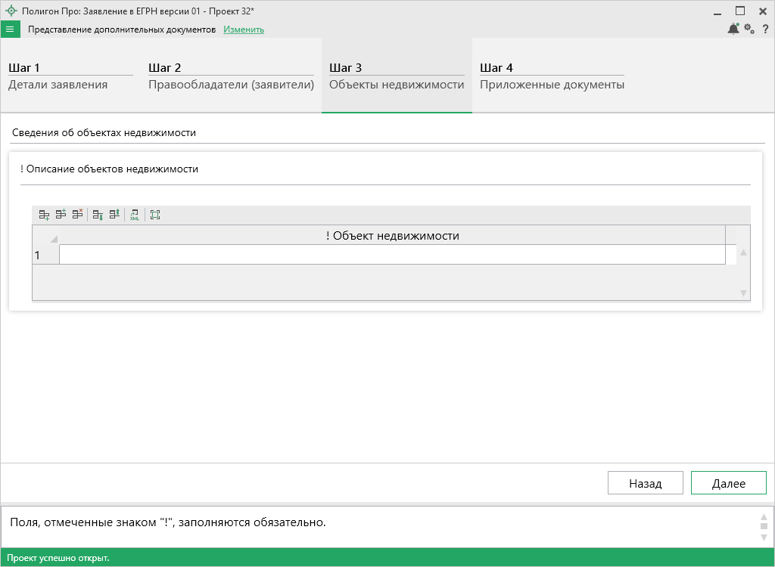
Шаг 3
Чтобы заполнить таблицу «! Описание объектов недвижимости», в столбце «! Объект недвижимости» нажмите кнопку – «Редактировать».
Откроется окно «Описание объекта недвижимости»:
Окно «Описание объекта недвижимости»
В поле «! Вид объекта» из выпадающего списка выберите нужное значение:

Если выбран: земельный участок, здание, помещение или машино-место:
- Обязательно укажите адрес объекта. Для этого в поле «! Адрес» нажмите кнопку – «Редактировать»;
- Укажите кадастровый номер объекта.
Для земельного участка дополнительно укажите обозначение земельного участка в межевом плане в одноименном поле.

Если выбран вид: сооружение, объект незавершенного строительства, предприятие как имущественный комплекс, единый недвижимый комплекс:
- Обязательно укажите адрес(а) объекта. Для этого в таблице в столбце «! Адрес» нажмите кнопку – «Редактировать»;
- В поле «Кадастровый номер» укажите кадастровый номер объекта недвижимости.

Если выбран иной объект недвижимости:
- В поле «Описание объекта» укажите описание объекта недвижимости;
- Обязательно укажите адрес объекта. Для этого в поле «! Адрес» нажмите кнопку – «Редактировать»;
- В поле «Кадастровый номер» укажите кадастровый номер объекта недвижимости.
После заполнения всех обязательных сведений нажмите кнопку для перехода к четвертому шагу.

Шаг 4: Приложенные документы
Для ввода сведений о документах, которые необходимо приложить дополнительно, в таблице «Приложенные документы» нажмите – «Редактировать».
Откроется окно «Приложенный документ»:
- Обязательно выберите код документа из выпадающего списка;
- Укажите серию;
- Обязательно укажите номер документа;
- Укажите дату выдачи и наименование органа, выдавшего документ;
- Период действия документа («Действует с», «Действует по»).
В поле «Приложенный документ» Вы можете приложить образ документа.
Если необходимо указать реквизиты о нотариальном заверении, установите галочку в одноименном пункте и:
- Обязательно укажите ФИО нотариуса и дату регистрации документа;
- Укажите номер нотариального документа в реестре нотариальных действий.
После ввода сведений нажмите или – «Сохранить и закрыть». Окно «Приложенный документ» будет закрыто, Вы будете перенаправлены в основное окно модуля.

Формирование пакета
После заполнения всех данных на всех шагах нажмите кнопку .
Откроется окно выбора способа подготовки документов для отправки:
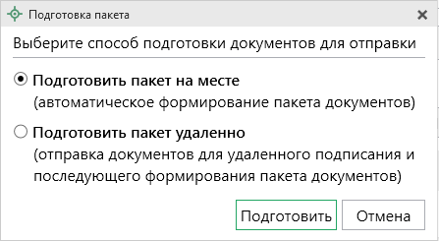

Подготовка пакета на месте
При выборе пункта «Подготовить пакет на месте» программа выполнит формирование XML-файла. С помощью полосы прогресса Вы можете следить, сколько времени осталось до полного формирования.
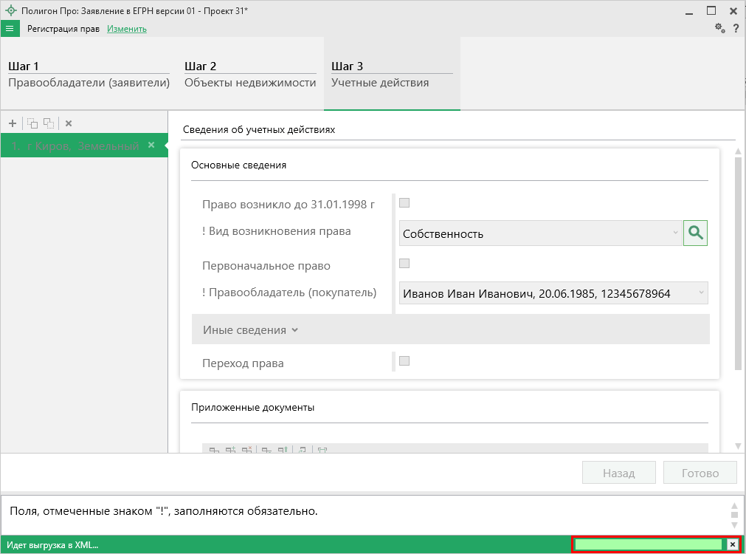
Полоса прогресса

Если при формировании XML-файла возникнут ошибки, появится соответствующее сообщение, а также откроется окно «Просмотр XML», в котором в верхней части будет отображен сформированный XML-файл, а в нижней части окна – протокол ошибок и предупреждений.
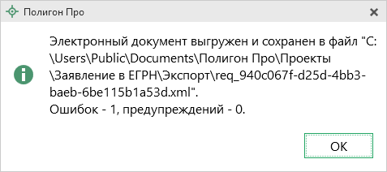
Сообщение об ошибке
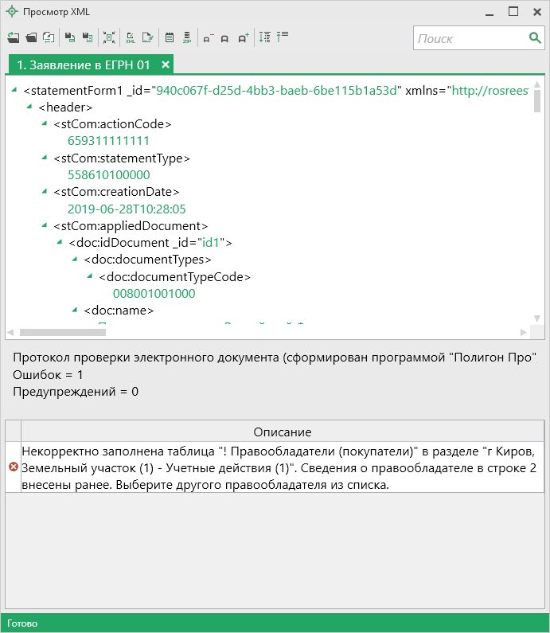
Окно «Просмотр XML»
В протоколе сначала указывается количество ошибок и количество предупреждений, ниже – в таблице указывается описание данных ошибок и предупреждений.
Значок означает, что в строке описана ошибка. При наличии ошибок файл не будет принят для учета, т.к. он не соответствует формату. Поэтому все обнаруженные ошибки необходимо обязательно устранить, исправив или дополнив введенные данные, и снова сформировать XML-документ.
Значок означает, что в строке описано предупреждение. Предупреждения выводятся, если есть основания полагать о нелогичности введенных данных или их взаимосвязей, но, возможно, такой файл окажется верным.
При двойном клике по строке с ошибкой происходит переход в окно программы в соответствующий реквизит.
Если ошибка связана не с реквизитом, то при двойном клике по строке с ошибкой в дереве выделяется соответствующий данной ошибке узел.

Если при формировании XML-документа ошибок нет, откроется окно «Подпись документов»:
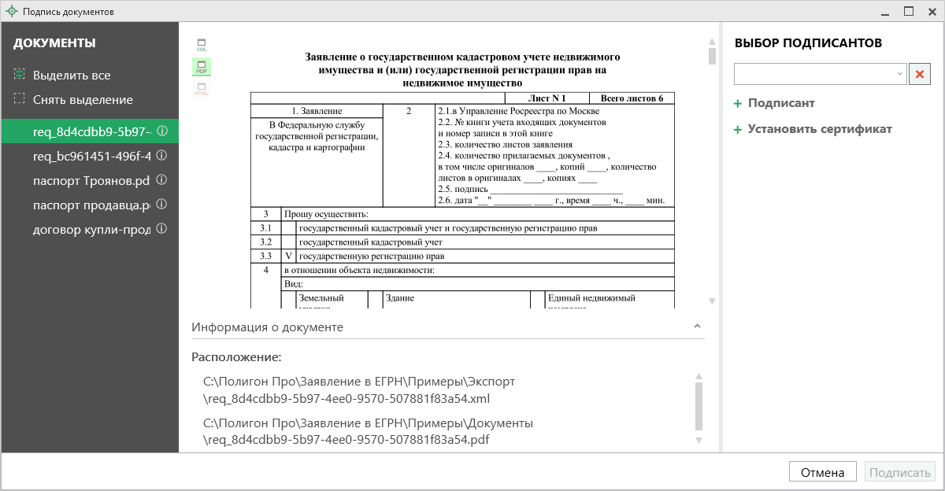
Окно «Подпись документов»
На панели «Документы» отображается список документов проекта.
На панели «Выбор подписантов» указываются подписанты документов.
По центру располагается панель предварительного просмотра документа.
Кнопки , , позволяют выбрать вид предпросмотра для выделенного документа.
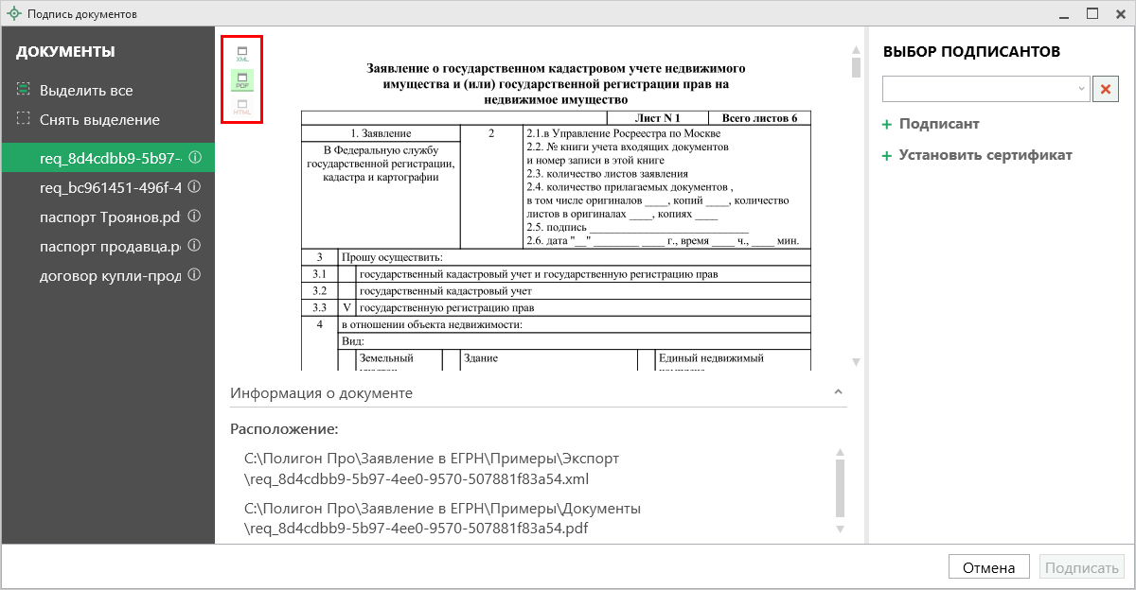

На панели «Выбор подписантов» из выпадающего списка выберите, каким сертификатом необходимо подписать документы:
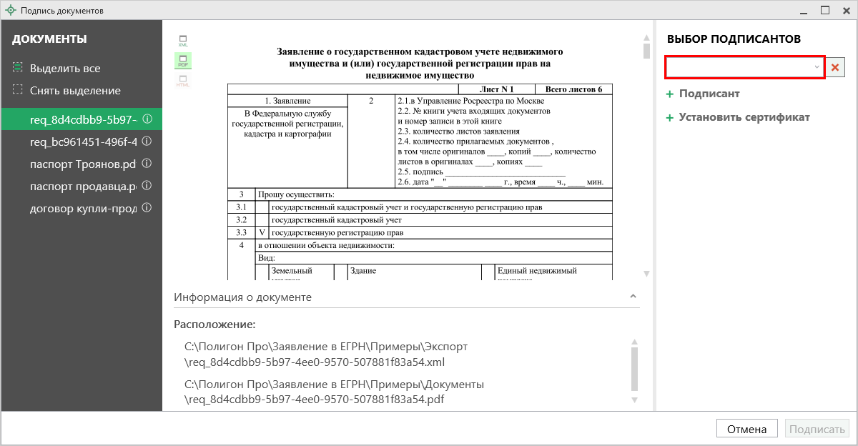
Примечание: при наведении курсора на подписанта отображается тип сертификата и срок действия.

Чтобы добавить еще одного подписанта нажмите кнопку 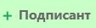, затем выберите сертификат.
Нажмите , чтобы подписать документ выбранным сертификатом.
Важно! Для всех документов, которые необходимо подписать, должен быть выбран подписант.

Программа подпишет файлы и откроет окно просмотра протокола событий:
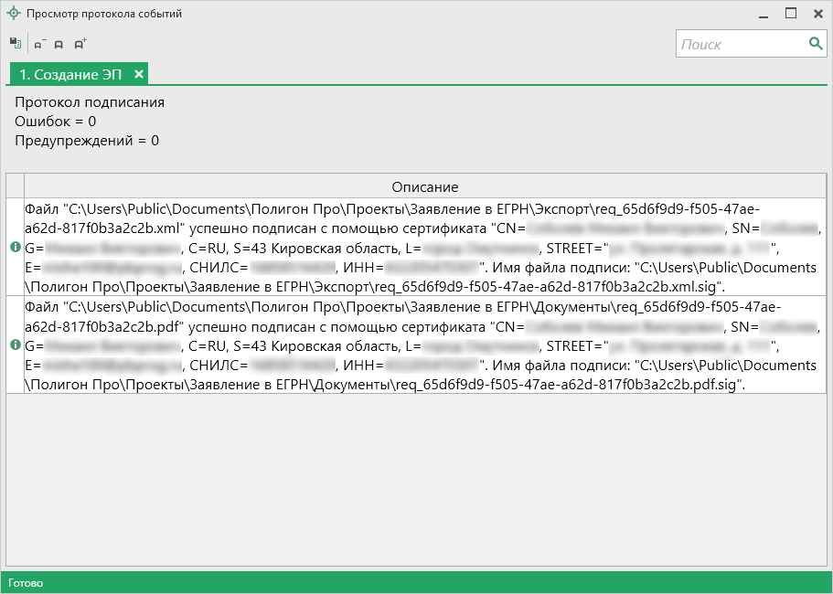
Окно «Просмотр протокола событий»
Если документ был подписан ранее, рядом с его наименование отображается – .
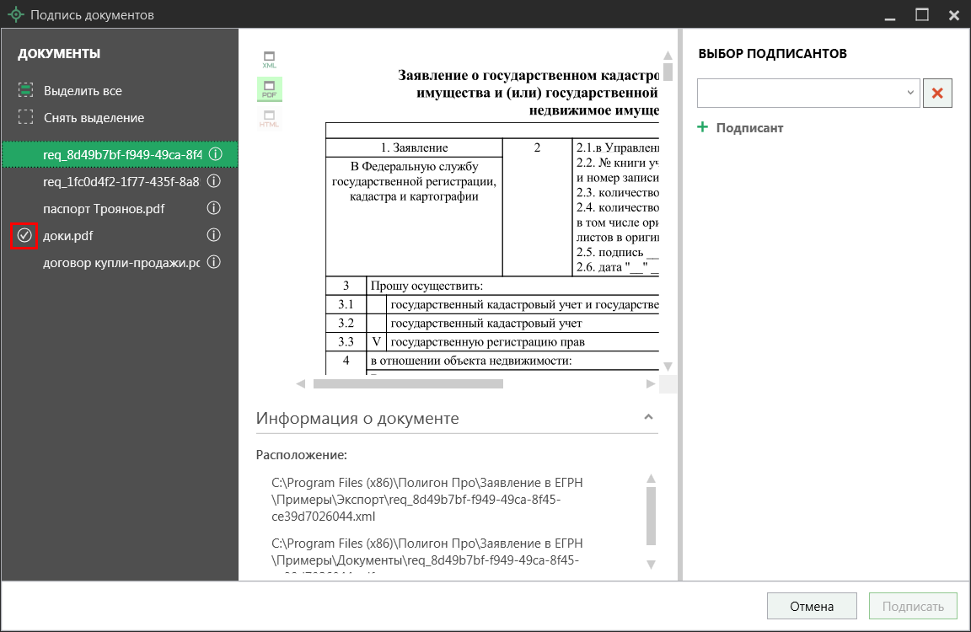
Соподписание документа
Если необходимо добавить подписантов в существующий файл подписи (соподписать), установите галочку «Добавить подписантов в существующий файл подписи».

После подписания будет сформирован ZIP-архив для отправки. Программа откроет окно «Обмен с Росреестром», а также окно «Параметры отправки»:
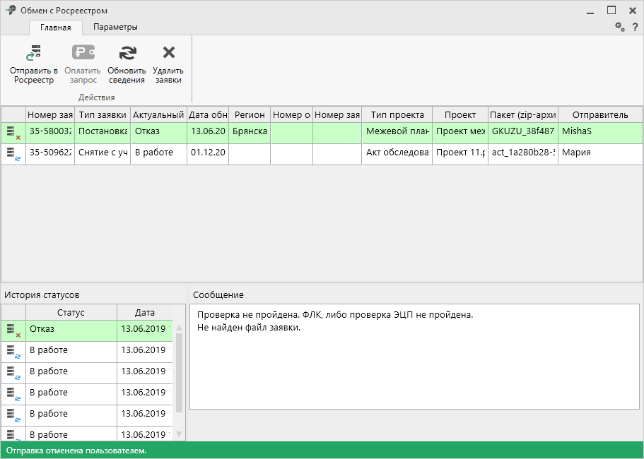
Окно «Обмен с Росреестром»
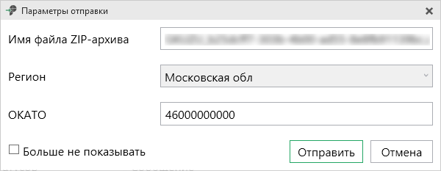
Окно «Параметры отправки»
Проверьте внесенные данные и нажмите , чтобы отправить пакет документов в Росреестр.

При отправке дополнительного пакета документов, если информация об исходной заявке отсутствует, откроется окно с выбором вида исходного обращения. Выберите его из списка:
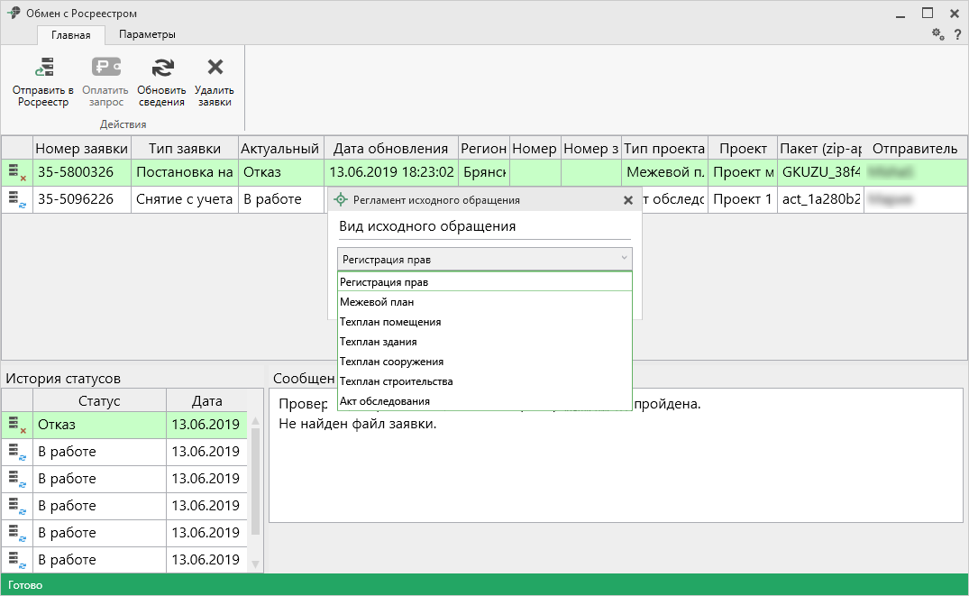

Подготовка пакета удаленно
При выборе пункта «Подготовить пакет удаленно» программа выполнит формирование XML-файла.
С помощью полосы прогресса Вы можете следить, сколько времени осталось до полного формирования.
Полоса прогресса

Если при формировании XML-файла возникнут ошибки, появится соответствующее сообщение, а также откроется окно «Просмотр XML», в котором в верхней части будет отображен сформированный XML-файл, а в нижней части окна – протокол ошибок и предупреждений.
Сообщение об ошибке
Окно «Просмотр XML»
В протоколе сначала указывается количество ошибок и количество предупреждений, ниже – в таблице указывается описание данных ошибок и предупреждений.
Значок означает, что в строке описана ошибка. При наличии ошибок файл не будет принят для учета, т.к. он не соответствует формату. Поэтому все обнаруженные ошибки необходимо обязательно устранить, исправив или дополнив введенные данные, и снова сформировать XML-документ.
Значок означает, что в строке описано предупреждение. Предупреждения выводятся, если есть основания полагать о нелогичности введенных данных или их взаимосвязей, но, возможно, такой файл окажется верным.
При двойном клике по строке с ошибкой происходит переход в окно программы в соответствующий реквизит.
Если ошибка связана не с реквизитом, то при двойном клике по строке с ошибкой в дереве выделяется соответствующий данной ошибке узел.

Если при формировании XML-документа ошибок нет, откроется окно «Отправить на подписание»:
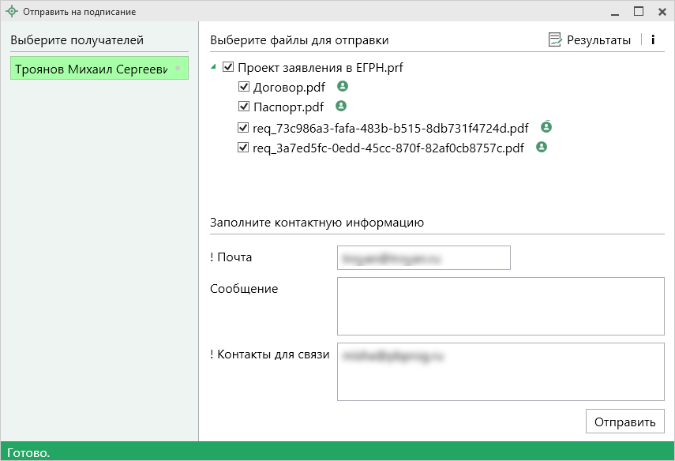
Укажите или проверьте электронную почту заказчика (если она была указана в заявлении), добавьте контакты для связи с Вами, и при необходимости напишите информационное сообщение.
Если какой-либо документ не нужно отправлять на подписание, снимите соответствующую галочку:
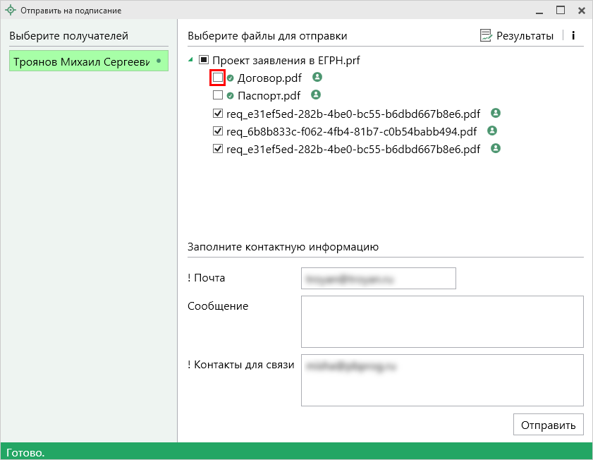
Также у отправляемых файлов могут быть следующие иконки:
– документ был подписан всеми необходимыми лицами ранее (в состав ZIP-архива будет добавлен документ с файлами подписи), отправлять на подписание не нужно.
Если файл необходимо вновь отправить на подписание, нажмите по данной иконке.

– документ необходимо отправить на удаленное подписание.
Если файл уже был подписан ЭП и его не нужно отправлять на удаленное подписание, нажмите по данной иконке.
– обозначает, что выбранный получатель должен подписать документ.
Если выбранный получатель не должен подписывать файл, нажмите по данной иконке.
– обозначает, что выбранный получатель не должен подписывать документ.

Нажмите кнопку .
Документы (в формате PDF) будут отправлены, а на почту получателю придет уведомление:
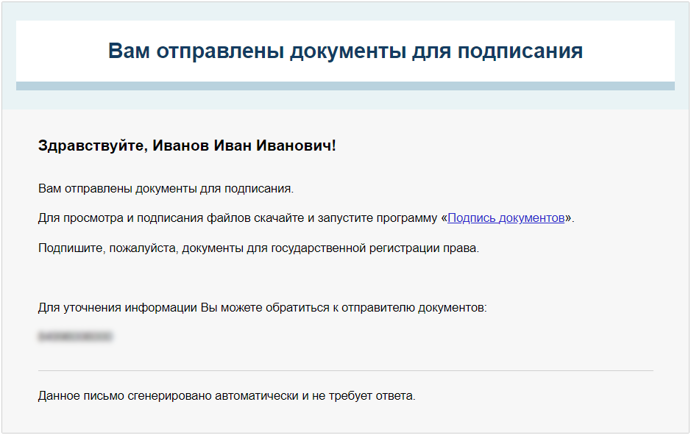
Уведомления для получателя
После отправки документов откроется окно «Результаты подписания», в котором указаны получатели, отправленные документы и их статусы:
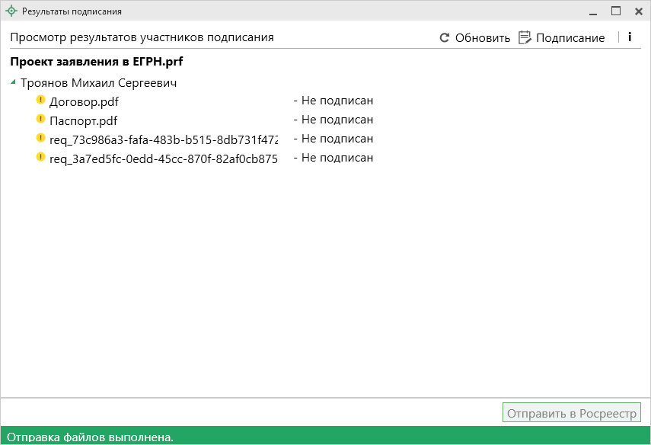
Примечание: чтобы узнать результаты подписания, нажмите кнопку .

Когда все файлы будут успешно подписаны, статусы файлов изменятся на «Подписан», и Вы сможете отправить файлы заявлений. Для этого нажмите .
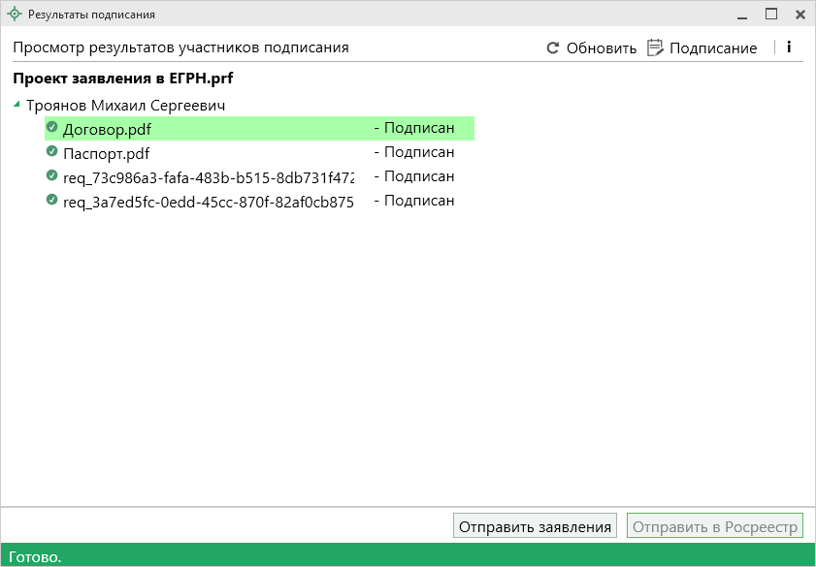

Когда все файлы будут успешно подписаны, статусы файлов изменятся на «Подписан», и Вы сможете отправить их в Росреестр. Для этого нажмите кнопку .

Программа откроет окно «Обмен с Росреестром», а также окно «Параметры отправки»:
Окно «Обмен с Росреестром»
Окно «Параметры отправки»
Проверьте внесенные данные и нажмите , чтобы отправить пакет документов в Росреестр.

При отправке дополнительного пакета документов, если информация об исходной заявке отсутствует, откроется окно с выбором вида исходного обращения. Выберите его из списка:

Окно «Обмен с Росреестром»
Окно «Обмен с Росреестром» показывает актуальное состояние отправленных заявок, а также позволяет отправить выбранный ZIP-архив в Росреестр.
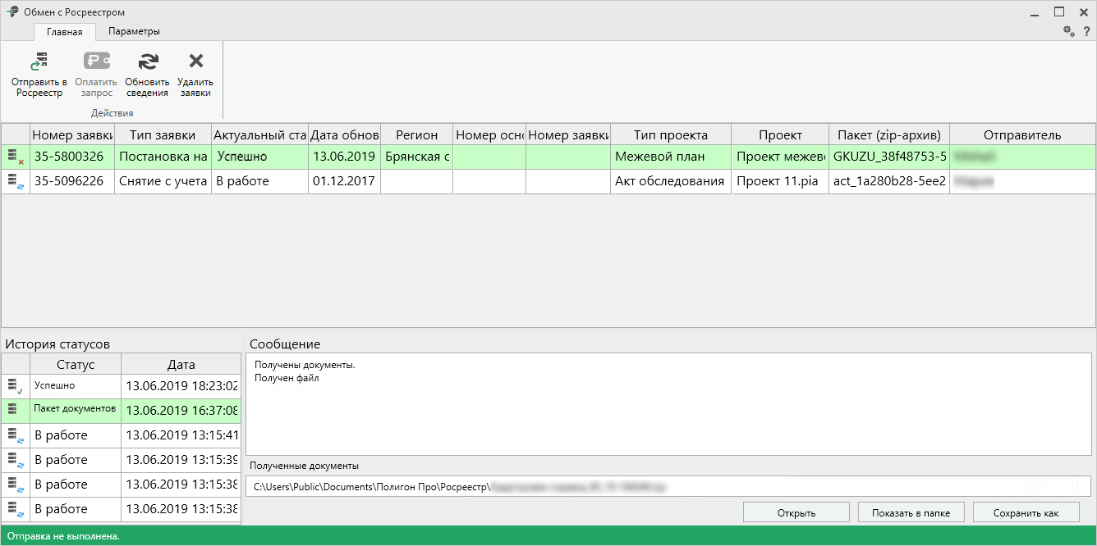
Окно «Обмен с Росреестром»

На ленте на вкладке «Главная» располагаются следующие кнопки:
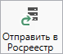 – отправить выбранный ZIP-архив в Росреестр.
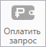 – оплатить услуги Росреестра. Вы будете перенаправлены на страницу оплаты с заполненными данными по выбранной услуге.
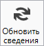 – обновить сведения по отправленным пакетам документов.
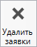 – удалить все сведения о выделенных заявках.

На вкладке «Параметры»:
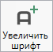 – позволяет увеличить шрифт внутри окна программы.
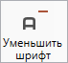 – позволяет уменьшить шрифт внутри окна программы.
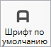 – позволяет вернуть шрифт внутри окна программы по умолчанию.
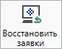 – восстановить сведения о заявках их журнала отправок документов в Росреестр, который доступен в личном кабинете на сайте https://pbprog.ru.
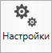 – позволяет выполнить настойки программы.
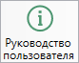 – позволяет открыть данное Руководство пользователя в текстовом редакторе Microsoft Word или при отсутствии в текстовом редакторе Writer бесплатного пакета OpenOffice (LibreOffice).

В верхней части окна расположен список всех заявок, отправленных в Росреестр по каналам прямого взаимодействия.
В нижней части окна слева указана история статусов выделенной заявки, а справа – комментарий к статусу выбранной заявки.

Если по отправленной заявке получены документы от Росреестра, откроется дополнительное поле «Полученные документы» и кнопка .
После нажатия полученные документы будут загружены на Ваш компьютер, и появятся кнопки:
– открыть полученные документы;
– открыть папку, куда скачаны файлы;
– сохранить файлы в другую папку или под другим именем.

Техническая поддержка
Важное конкурентное преимущество нашей компании – это политика предоставления полного сервиса. Политика, ориентированная не просто на производимый продукт, а на решение задач и проблем наших клиентов. Будьте уверены в том, что приобретая наши программы, Вы точно сможете внедрить их и использовать в полной мере. А сотрудники Программного центра всегда придут Вам на помощь!
Если у Вас появились вопросы по использованию программы, если Вам необходима консультация специалиста – Вы всегда можете обратиться в нашу службу технической поддержки.
Очень важно сделать программу лучше, а для этого специалисты службы поддержки собирают информацию о наиболее часто возникающих затруднениях у пользователей, а также о неверной работе программ в конкретных ситуациях. Поэтому Ваше обращение очень важно для нас!
Подробнее о технической поддержке Вы можете прочитать на нашем сайте: https://pbprog.ru/personal/tehpod.php.
Связаться со службой технической поддержки Вы можете прямо из программы.

Руководство пользователя
Чтобы открыть руководство пользователя по работе в текстовом редакторе Microsoft Word или в OpenOffice (LibreOffice) Writer:
- В главном меню программы в группе команд «Справка» выберите «Руководство пользователя».
- Нажмите клавишу F1 на клавиатуре.
- В верхнем правом углу окна программы нажмите кнопку .
Рекомендуем! Перед началом работы в программе ознакомьтесь с руководством пользователя.
Важно! Помимо руководства пользователя, необходимые материалы для быстрого освоения программы Вы всегда можете найти на нашем сайте pbprog.ru (ПрограммныйЦентр.рф): статьи, инструкции, видеоуроки, видео вебинаров, ответы на вопросы на форуме и т.п. Также у нас на сайте Вы найдете бесплатные веб-сервисы для кадастровых инженеров (подробнее см. «Веб-сервисы Полигон»), необходимые нормативные документы и др.

Способы обращения в службу технической поддержки
Специалисты службы технической поддержки могут оказать Вам помощь указанными ниже способами. Вы можете выбрать любой способ, но рекомендуем Вам сначала выбирать первый способ, если он не дал результата, то переходить к следующему и т.д.:
- письмо в техническую поддержку прямо из программы, в т. ч. с записью видео с экрана (подробнее см. «Написать письмо в техподдержку»);
- звонок по телефону (подробнее см. «Звонок в техподдержку»);
- сеанс управления Вашим компьютером с помощью программы для удаленного доступа в режиме реального времени (подробнее см. «Сеанс управления Вашим компьютером»);
- индивидуальное обучение пользователей (подробнее см. «Обучение пользователей»);
- приоритетная техническая поддержка (подробнее см. «Приоритетная техподдержка»).

Написать письмо в техподдержку
Написать письмо в техническую поддержку – одни из самых быстрых, эффективных и приоритетных способов обращения в службу технической поддержки.
Для того чтобы отправить письмо с вопросом и/или с описанием возникшей проблемы, в главном меню в группе команд «Техподдержка» выберите «Письмо в техподдержку».
Откроется форма обращения «Письмо в техническую поддержку». Поля, отмеченные «!» – восклицательным знаком, являются обязательными для заполнения:
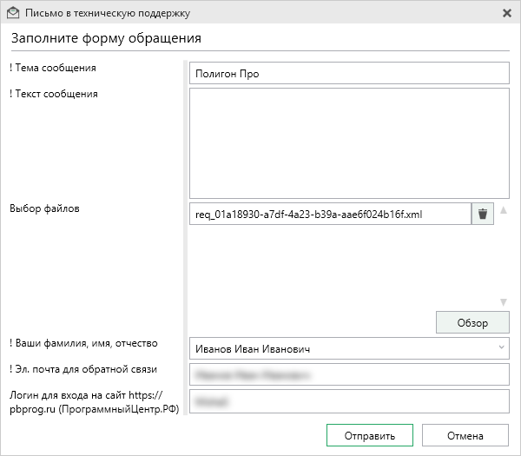
Окно «Письмо техническую поддержку»
- «! Тема сообщения» – поле, в котором автоматически прописывается название программного модуля, в котором Вы работаете.
- «! Текст сообщения» – поле, в котором Вы указываете проблему, вопрос, Ваше обращение.
- «Выбор файлов» – в данном поле автоматически прикладывается ZIP-архив текущего проекта. В случае если файл проекта прикладывать не нужно, Вы можете его исключить с помощью кнопки (не рекомендуется).
Для того чтобы файлы к письму в техническую поддержку, нажмите на кнопку и выберите нужный файл.
- «! Ваши фамилия, имя, отчество» – поле, в котором Вам необходимо указать ваши фамилию, имя и отчество, чтобы специалисты технической поддержки знали, как к Вам обращаться.
- «! Эл. почта для обратной связи» – поле, в котором необходимо обязательно указать адрес электронной почты, на который Вам будет приходить ответ от специалистов службы технической поддержки.
- «! Логин для входа на сайт https://pbprog.ru (ПрограммныйЦентр.РФ)» – поле, в котором автоматически прописывается логин от Вашего Личного кабинета на сайте https://pbprog.ru (http://ПрограммныйЦентр.рф), который указан в окне «Настройки» в разделе «Личные» (подробнее см. «Настройки программы»).
После заполнения всех необходимых данных в форме обращения нажмите кнопку . Письмо будет направлено на рассмотрение в службу технической поддержки Программного центра. После рассмотрения Вашего письма специалисты технической поддержки направят ответ на Вашу электронную почту, которую Вы указали в поле «! Эл. почта для обратной связи».

Запись видео с экрана
В программе «Полигон Про» предусмотрена уникальная возможность записи видео с Вашего экрана компьютера.
Если Вам необходимо сообщить в службу технической поддержки, какие действия Вы выполняете в программе, и как программа реагирует, Вы можете записать видео. Для этого в главном меню в группе «Техподдержка» выберите «Запись видео с экрана».
Откроется окно для записи видео:
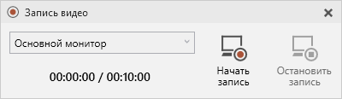
Выберите монитор и начните запись, для этого нажмите кнопку 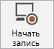.
Примечание: максимальное время для записи одного видео составляет 10 минут.

Нажмите кнопку 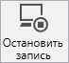, чтобы остановить запись. Программа сообщит о том, что запись видео окончена, также сообщит продолжительность видео и предложит отправить видео в службу технической поддержки:
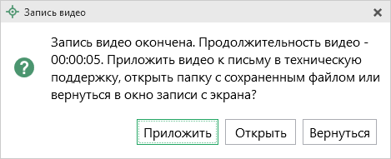
Если Вы сразу хотите отправить сообщение в техническую поддержку с данным видео, нажмите – .
Если Вы хотите открыть видео, нажмите .
Нажмите , чтобы вернутся к окну записи.

Написать отзыв
Прямо из программы Вы можете направить отзыв о программе, оценить работу специалистов службы технической поддержки Программного центра, а также отправить нам предложения по улучшению программы, замечания, благодарности.
В главном меню в группе «Техподдержка» выберите «Написать отзыв». Откроется форма обращения с темой сообщения. Заполните необходимые поля и нажмите кнопку .
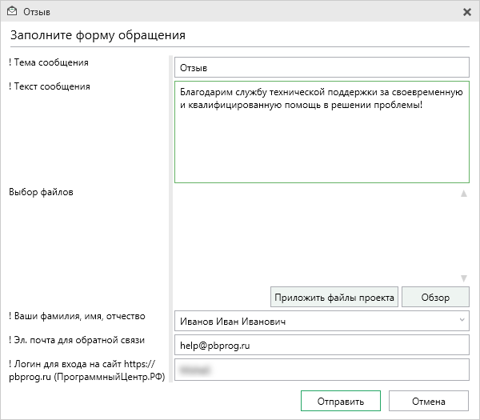
Окно «Отзыв»

Звонок в техподдержку
Получить консультацию и помощь специалистов Отдела технической поддержки Вы можете, позвонив в службу технической поддержки по бесплатному номеру:
8-800-100-58-90,
или по многоканальному прямому номеру:
8 (499) 600-600-0.
Если у Вас возникли вопросы по приобретению программ, вопросы по продлению лицензий на использование программ и др., свяжитесь с Отделом продаж по бесплатному номеру:
8-800-707-41-80,
или по номерам:
8 (499) 600-600-0
8 (8332) 47-31-47
График работы Отдела технической поддержки и Отдела продаж Вы всегда можете узнать на сайте pbprog.ru (ПрограммныйЦентр.рф) в разделе «О компании».

Сеанс управления Вашим компьютером
Для того чтобы решить технические проблемы, связанные с работой программы, чтобы показать, как работать в программе и др., мы можем подключиться к Вашему компьютеру через Интернет, т.е. организовать сеанс управления Вашим компьютером по удаленному доступу.
Чтобы организовать сеанс удаленного доступа:
- Запишитесь на сеанс удаленного доступа в удобное для Вас время. Для этого в главном меню в группе «Удаленный доступ» выберите «Запись».
Откроется страница «Техподдержка: Удаленный доступ»: ознакомьтесь с правилами подключения к Вашему компьютеру, далее в таблице выберите наиболее удобное для Вас время и запишитесь на сеанс удаленного доступа.
Рекомендуем ознакомиться с инструкцией «Предварительная запись к специалистам Программного центра».
Примечание: в таблице указывается московское время.

- В назначенное время запустите программу для удаленного доступа. Для этого в главном меню в группе «Удаленный доступ» выберите «Подключение».
Запустится специальная программа.
Примечание: если программы для удаленного доступа нет, откроется сообщение с предложением скачать:
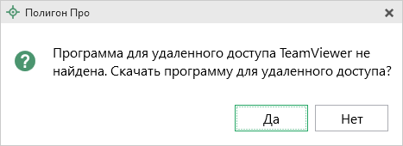
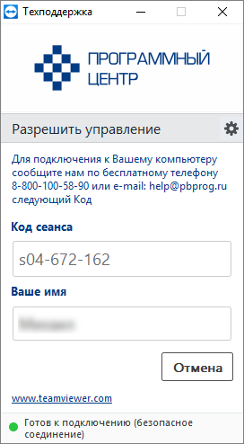
Окно программы для управления Вашим компьютером
- Сообщите код сеанса, который увидите на экране, специалисту по телефону 8-800-100-58-90 (звонок бесплатный), либо по электронной почте help@pbprog.ru, либо напишите письмо в техподдержку прямо из программы (подробнее см. «Написать письмо в техподдержку»).
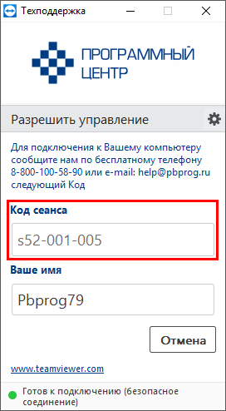
Код сеанса
Когда специалист будет подключаться к Вам, разрешите доступ к вашему компьютеру. Нажмите кнопку «Разрешить».
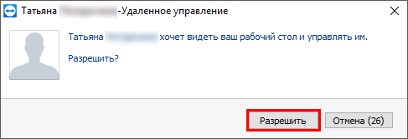
Внимание! ввиду бесплатности услуги «Сеанс управления Вашим компьютером» установлены ограничения в обслуживании:
- бесплатный сеанс управления Вашим компьютером может быть предоставлен в течение 1 года с момента приобретения программы, либо по завершении года, если лицензия на использование программы продлена;
- один бесплатный сеанс не может длиться более 20 минут, при необходимости дополнительного времени наши специалисты соединятся с Вами в другое время или продлят сеанс для завершения начатого объяснения, но не более чем на 10 минут;
- при необходимости дополнительного времени поддержка может быть осуществлена платно.

Обучение пользователей
Помогая клиентам, служба технической поддержки также оказывает различные дополнительные услуги, например, индивидуальное обучение пользователей работе с нашими программами.
Если Вы желаете пройти индивидуальное обучение по работе с программой, сначала Вам необходимо оформить заказ на приобретение данной услуги на сайте: «Консультационные услуги по обучению работе в программе» или связаться с Отделом продаж по телефону 8-800-707-41-80 (звонок бесплатный) или по электронной почте sales@pbprog.ru. Уточните условия проведения обучения:
- ФИО специалиста, который будет Вас обучать и консультировать;
- время проведения обучения;
- программы, которые необходимы для проведения обучения;
- стоимость обучения (зависит от количества часов).
После оплаты в назначенное время свяжитесь со специалистом Отдела технической поддержки по телефону 8-800-100-58-90 (звонок бесплатный) либо по электронной почте help@pbprog.ru.
Примечание: обучение осуществляется по удаленному доступу с помощью программы для удаленного доступа Team Viewer 14 версии (подробнее см. «Сеанс управления Вашим компьютером»).

Важно! Для проведения обучения необходимы колонки и микрофон либо гарнитура (наушники и микрофон).

Приоритетная техподдержка
Если Вы желаете, чтобы Ваши письма и обращения всегда обрабатывались в первую очередь, то предлагаем подключить новую услугу «Полигон – приоритетная техподдержка». Это идеальный вариант для тех, кто дорожит своим временем и временем своих клиентов.
Наши высококвалифицированные специалисты помогут Вам в самые кратчайшие сроки разобраться с приостановками, проверят документы, отправляемые в Росреестр, быстро и без очереди устранят неисправности на Вашем компьютере.
Подробнее с правилами предоставления и стоимостью данной услуги Вы можете ознакомиться на нашем сайте в разделе «Дополнительные услуги для кадастровых инженеров» по ссылке:
https://pbprog.ru/products/programs.php?SECTION_ID=203&ELEMENT_ID=7808
Возможности приоритетной технической поддержки:
- В приоритетном порядке предоставление всех услуг стандартной техподдержки.
Сначала обрабатываются письма по приоритетной техподдержке в отдельной очереди, а затем письма стандартной техподдержки. При оказании услуги подключения к Вашему компьютеру через Интернет также организуется отдельная приоритетная очередность, что позволит Вам получить услугу по возможности в момент обращения или в день обращения.
- Составление экспертного заключения в виде документа с нашей печатью по поводу правомерности (неправомерности) приостановления регистрации, соответствия электронного документа установленным правилам (до 2-х заключений в месяц).
- Обучение по работе с программами: удаленное через Интернет или в нашем офисе (до 60 минут в месяц).
- Неограниченное количество проверяемых планов.
- Разовое начисление баллов в Архиве КПТ: 20 баллов при покупке на год или 5 баллов при покупке на один месяц.
- Выбор специалиста.
Вы можете выбрать специалиста, с которым желаете сотрудничать по конкретному обращению или по всем последующим обращениям. Имена и компетенции наших специалистов смотрите на сайте в разделе «Техническая поддержка»: https://pbprog.ru/personal/tehpod.php.
- Услуги пользователям кадастровых программ других разработчиков могут быть оказаны в рамках и по тарифам приоритетной техподдержки.
Если они не связаны с работой конкретной программы, например, услуга проверки XML-документов, разбора приостановлений, выдача экспертных заключений, консультации по кадастровой деятельности. Неважно, с какой программой Вы работаете – мы поможем Вам в рамках приобретенной приоритетной техподдержки.
- Объем приоритетной техподдержки: распространяется сразу на все программы «Полигон» и «Полигон Про», приобретенные одним пользователем (частным лицом или организацией).
Под «одним пользователем» понимается один логин на нашем сайте, один адрес электронной почты, указанный в регистрационных данных пользователя. Письма, получаемые с этого адреса электронной почты, будут обрабатываться в приоритетном порядке. По некоторым услугам указаны нормы оказания услуги в зависимости от количества приобретенных лицензий одного наименования. Если лицензий не было приобретено или срок лицензий завершился, то подразумевается наличие одной лицензии каждого наименования. В этом случае оказываются только услуги, не связанные с работой программ.
Примечания:
* Любые услуги оказываются в рабочие дни с 8 до 18 часов (время московское).
* Наши услуги не включают в себя решение проблем в случаях, если проблемы заключаются в сторонних программах, например, в нелицензионной операционной системе, а также в ее некорректной установке.
* Если выбранный Вами специалист находится в отпуске, то проблему решит другой специалист.
* В периоды внедрения новых XML-схем поток писем увеличивается, и сроки реакции могут быть больше указанных нормативов по объективным причинам. В такие периоды мы делаем все возможное, мобилизуем наши силы.
* Если лицензия на программу завершилась (либо вообще не была приобретена), то оказываются только услуги, не связанные с работой программ, например, проверка XML-документов, разбор приостановлений, выдача экспертных заключений, консультации по кадастровой деятельности.

Разовые персональные услуги за отдельную плату:
- Углубленное обучение пользователей в нужном объеме часов (сверх бесплатного объема) (подробнее см. «Обучение пользователей»).
- Ввод данных в программы, в том числе выполнение работы кадастрового инженера в наших программах по Вашим исходным данным: составление межевых планов и т.п. (по согласованию и при наличии производственных возможностей).
- Услуга «Полигон Про – сопровождение сделки» гарантирует полную поддержку при проведении сделок в электронном виде с объектами недвижимости, в том числе при регистрации права и наложении/снятии обременения, а также при составлении договора купли-продажи объекта недвижимости.
- Доработка программ под Ваши нужды (по согласованию и при наличии производственных возможностей).

Спасибо за использование программы
«Полигон Про: Заявление в ЕГРН»!

«Полигон Про» – ПРОфессионально. ПРОдуманно. ПРОсто.
С вопросами, за консультациями и
по вопросам приобретения обращайтесь:

8 (499) 600-600-0 (многоканальный)
8 (8332) 47-31-47

Отдел продаж:  8-800-707-41-80 (звонок бесплатный),  E-mail: sales@pbprog.ru. | Техническая поддержка:  8-800-100-58-90 (звонок бесплатный),  E-mail: help@pbprog.ru.
Автор и разработчик, правообладатель: Батищев Павел Сергеевич
Адрес: Россия, 610000, Кировская обл., г. Киров, Главпочтамт, а/я 19.

http://ПрограммныйЦентр.РФ
https://pbprog.ru

ОКУ – органы кадастрового учета
ФИАС – Федеральная информационная адресная система
Для организации сеанса управления Вашим компьютером мы используем программу для удаленного доступа Team Viewer 14 версии. Данную программу устанавливать отдельно не нужно. Team Viewer идет в комплекте с «Полигон Про».

